STIC_AIGC_AI简历筛选功能说明书V1.3
龙舟计划项目-AI管理平台-AI简历筛选
开发设计
AI简历筛选平台

汉得项目经理签字_________________________________

STIC项目经理签字__________________________________

STIC项目总监签字__________________________________

创建日期: 2025-06-18
控制编码:
当前版本: 1.1

文档控制

更改记录

日期 | 作者 | 版本 | 更改参考
2025-6-19 | 汉得顾问 | V1.0 | 初稿
2025-11-17 | 汉得顾问 | V1.3 | 根据用户反馈修改

审阅

日期 | 姓名 | 职位

审批

日期 | 职位 | 姓名 | 签名

目录
文档控制 ii
目录 iii
1 文档概述 4
1.1 开发概述 4
1.2业务背景 4
1.3功能描述 4
1.4业务流图 5
1.5用户操作步骤 6
2 功能设计 7
2.1 岗位管理 7
2.1.1功能设计图 7
2.2.2 页面字段说明 8
2.2 简历上传 10
2.1.1功能设计图 10
2.2.2 页面字段说明 10
2.3 人岗匹配分析功能 12
2.3.1功能设计图 12
2.3.2 页面字段说明 14
2.4 标签管理 16
2.4.1功能设计图 16
2.4.2 页面字段说明 17
3.权限控制说明 19
3 已解决与未解决的问题 20

文档概述

1.1 开发概述
开发编号：STIC_HR_AIGC_001
开发名称：新增STIC_AI智能简历筛选平台
开发类型：功能开发
功能访问路径：主页->AI智能简历筛选平台
主页->AI智能简历筛选平台->岗位管理
主页->AI智能简历筛选平台->标签管理
主页->AI智能简历筛选平台->简历上传
主页->AI智能简历筛选平台->人才搜索

1.2 业务背景
当前企业招聘面临简历量大、筛选效率低、人才评价标准不一等挑战，特别是在中高端岗位、批量招聘和高频用工场景下，传统人工筛选方式已难以支撑快速响应与高质量匹配的需求。企业迫切需要一种智能化、标准化的简历筛选机制，以实现招聘流程的降本增效和决策科学化。

基于此背景，平台尝试探索引入AI技术构建简历筛选能力，通过NLP简历解析、Embedding语义向量、标签管理体系与岗位匹配算法，逐步建立起非结构化简历结构化、人才画像构建与岗位匹配能力的一体化解决方案。
本阶段平台建设目标包括：
1. 提升筛选效率：实现自动化解析和初筛，减少人工干预；
2. 提高匹配精准度：综合评估学历、技能、经验等多维度要素；
3. 强化人才识别能力：通过能力评分与风险提示，辅助HR快速判断；
4. 沉淀人才数据资产：构建结构化人才（简历）池，支撑后续组织与业务场景复用。
AI简历筛选平台作为一种探索式能力构建，将为后续招聘智能化升级打下数据与算法基础，支撑更高效、精准的人才决策方式。
进行

1.3 功能描述
AI智能简历筛选平台围绕“简历结构化解析 + 岗位匹配 + 候选人画像 + 标签管理”四大核心能力，构建了一个端到端、可扩展的人才筛选平台，主要包括以下功能模块：
1. 简历解析与结构化建模
支持上传PDF、Word等格式的非结构化简历，系统自动解析候选人基本信息、教育经历、工作经历、技能证书等内容，并生成结构化字段与标准标签。
同时构建简历语义向量（resume_vector），用于后续匹配模型调用。

2. 岗位管理与向量生成
支持标准化录入招聘岗位信息，包括岗位名称、职责描述、任职要求等字段，并拼接成文本进行向量编码（jd_vector），作为匹配输入。岗位信息支持启用、编辑、归档管理。

3. 智能人岗匹配与推荐
系统通过岗位JD向量与简历向量进行相似度计算，结合学历、技能、经验等结构化条件进行综合评分，输出匹配度Top N候选人，并提供“匹配理由”与“风险/亮点提示”等辅助信息。

4. 标签体系与人才画像
平台内置标签分类体系，覆盖基本信息、教育背景、职业技能、能力指数、稳定性评估等多个维度。支持标签生成、编辑，用于候选人画像、人才筛选。

5. 候选人推荐结果展示
将候选人与岗位的匹配情况以卡片形式展示，包含匹配分数、简历摘要、能力标签等内容。支持按匹配度排序、快速查看详情。

1.4 业务流图

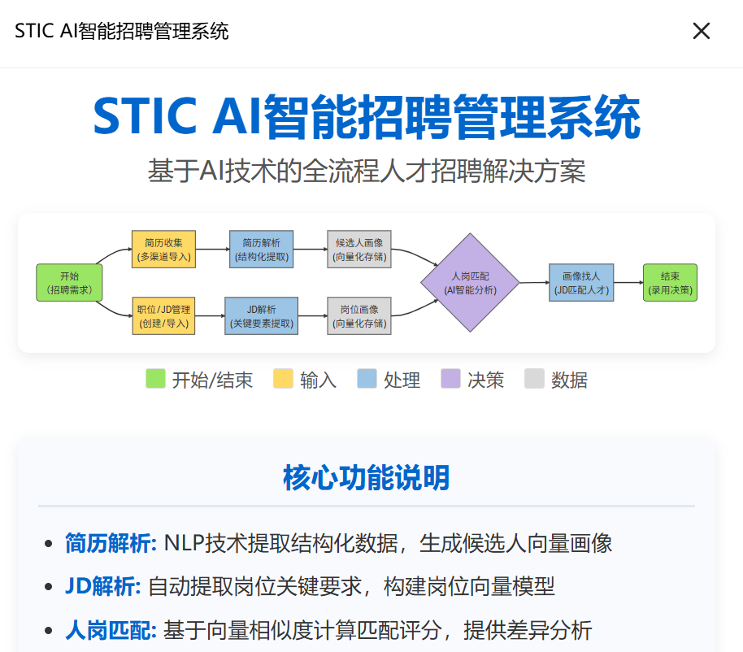

1.5 用户操作步骤
AI智能简历筛选平台提供完整的人岗匹配流程支持，从岗位创建、简历上传，到系统自动解析与智能推荐，HR可通过以下操作步骤完成候选人筛选任务：
1.新建招聘岗位
用户在“岗位管理”模块中发起新建；
输入岗位名称、部门、招聘要求、岗位职责等信息；
系统自动生成岗位描述文本并编码为岗位语义向量（jd_vector）；
岗位启用后将作为人岗匹配的岗位输入用于候选人筛选

2.导入或上传候选人简历
在“简历管理”模块中上传单份或批量简历（支持PDF/Word/Image）；
系统调用简历解析模型，提取基础字段（学历、经验、技能、项目等）；
同时生成简历语义向量（resume_vector）；
可查看候选人的结构化信息。
3.系统匹配候选人
系统根据岗位向量与简历向量计算语义相似度；
并结合学历、经验、技能等规则维度进行综合打分；
输出Top N匹配候选人列表，按匹配得分排序；
支持查看每个候选人的匹配亮点、风险提示与标签内容。

4.筛选查看与人工调整
用户可按匹配度、学历、岗位经历等维度筛选候选人；
可点击进入查看简历摘要、详细结构化内容与标签画像；

5.配置标签字典
系统管理员可在“标签管理”中维护标签分类、标签项；
标签是否参与匹配、是否可搜索等参数支持后台配置。

功能设计

2.1 岗位管理
岗位信息可以手动新建，也可以从SAP系统同步

2.1.1 功能设计图

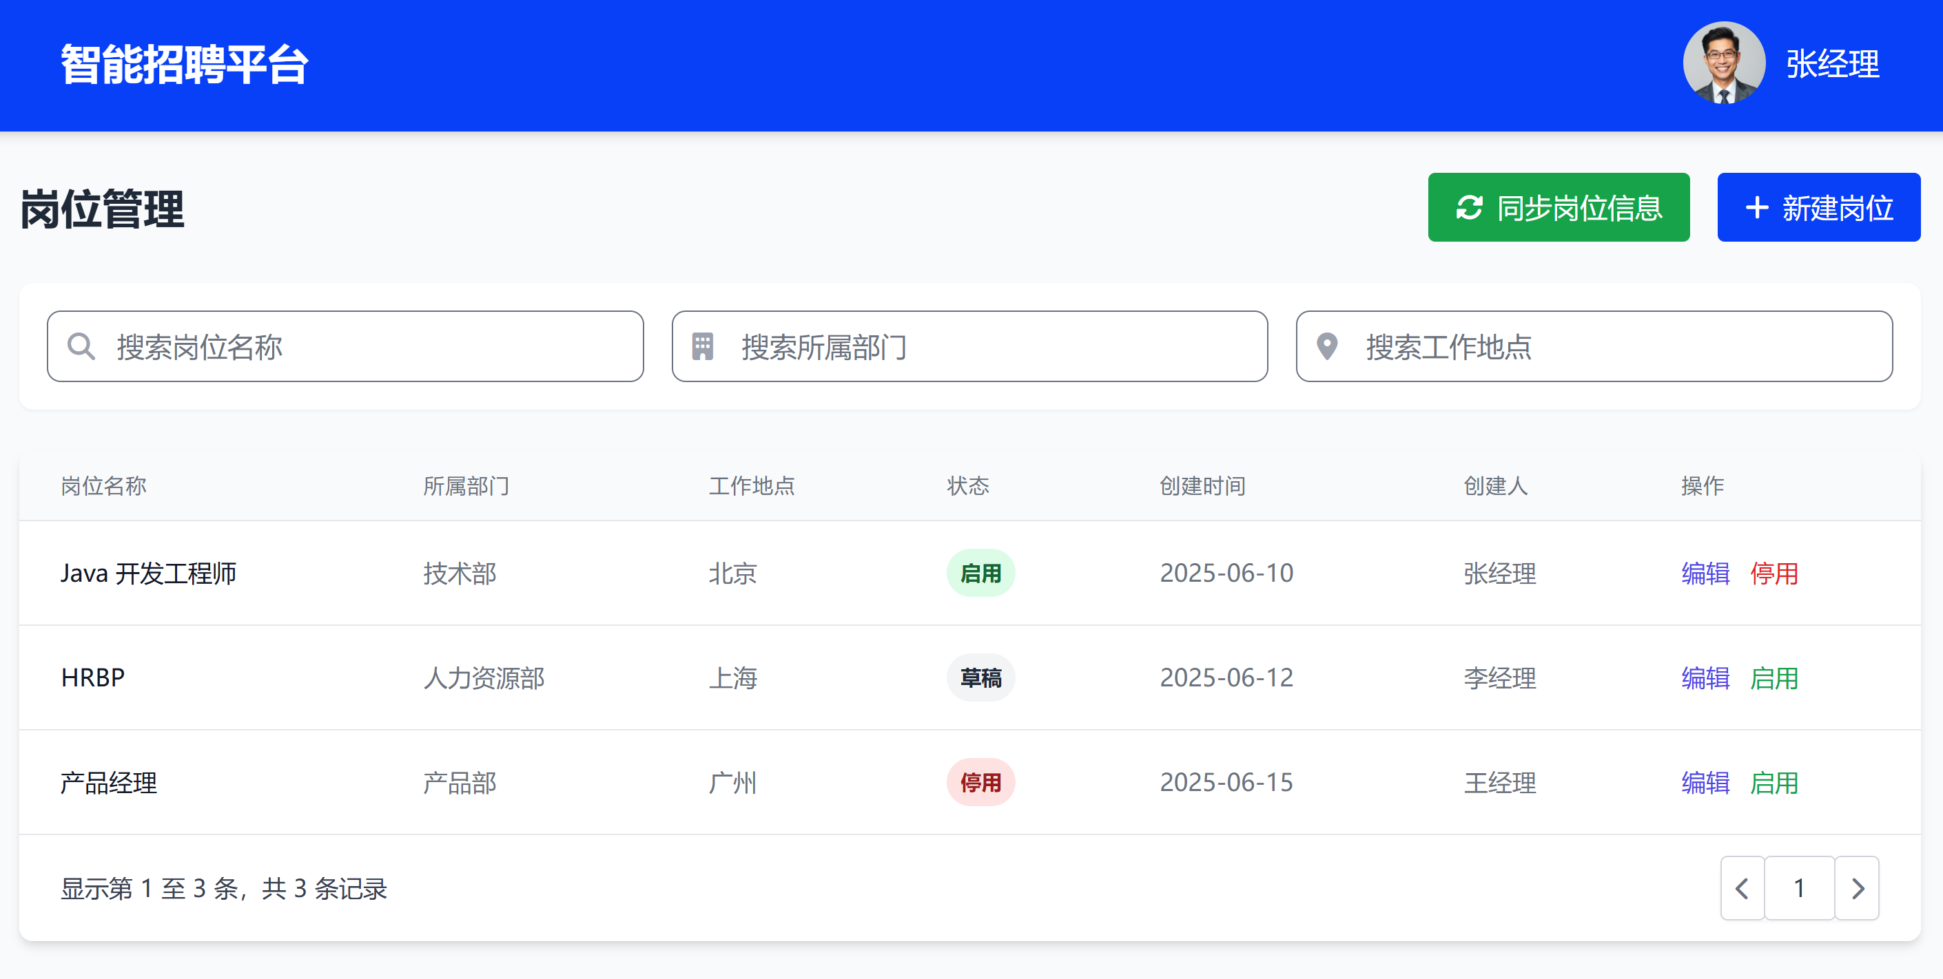

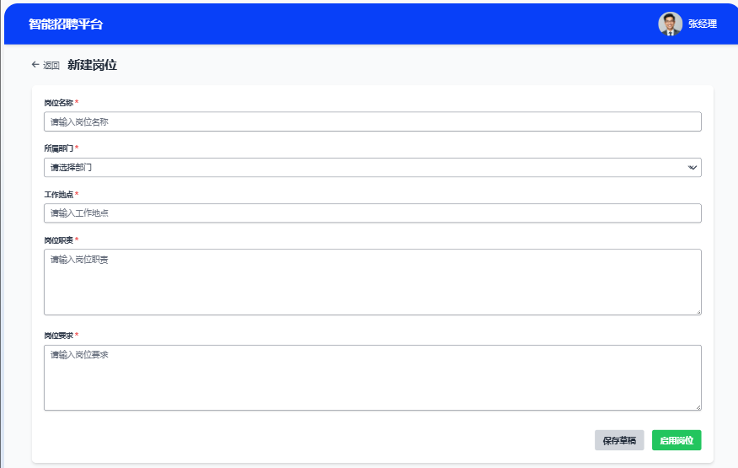

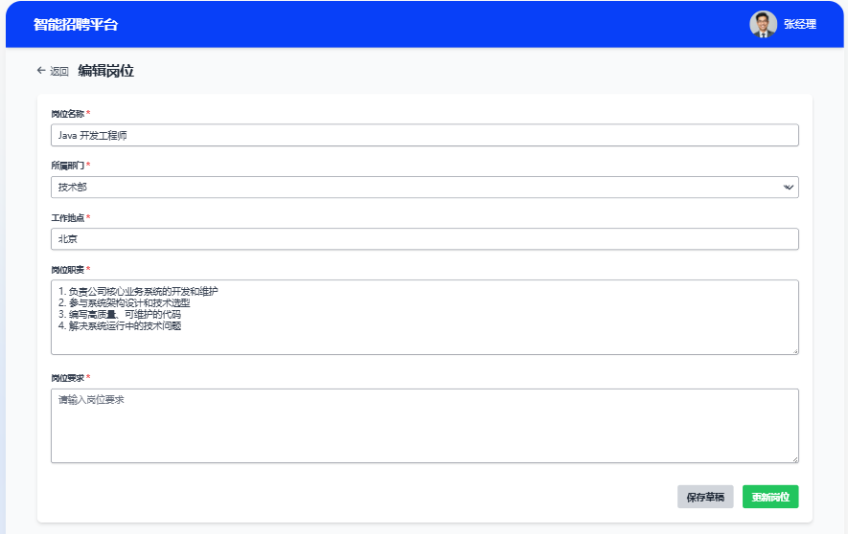

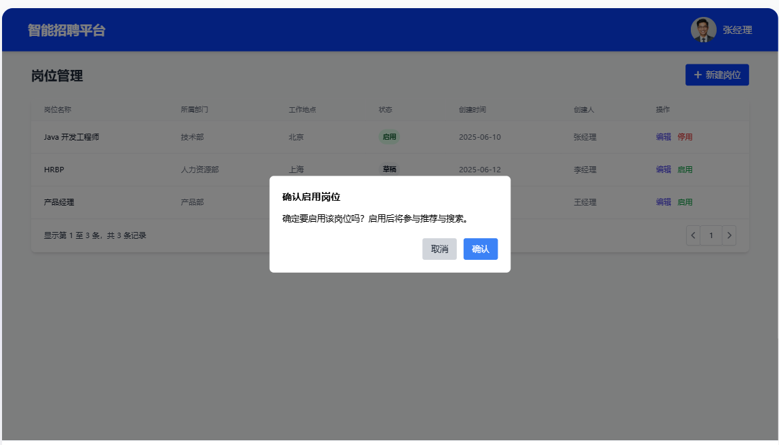

2.1.2 页面字段说明

岗位管理页面字段详细描述:
客户化类型 | 字段名称 | 字段样式 | 是否必填  （Y/N） | 默认值 | 备注说明
岗位管理
新建 | 岗位编码 | 文本框 | Y | / | 岗位的唯一编码
新建 | 岗位名称 | 文本框 | Y | / | 岗位的名称,需校验岗位名称的唯一性
新建 | 所属部门 | 文本框 | Y | / | 岗位所属的部门，从SAP同步，需要新建后台表存储部门id和部门描述
新建 | 工作地点 | 文本框 | Y | / | 岗位的工作地点
新建 | 状态 | 下拉菜单 | Y | 启用 | 岗位的当前状态
新建 | 创建时间 | 日期框 | Y | 系统当前日期 | 岗位的创建时间
新建 | 创建人 | 文本框 | Y | 当前登录用户 | 岗位的创建人
新建 | 操作 | 按钮 | / | / | 编辑、停用、启用等操作按钮
新建 | 新建 | 按钮 | / | / | 新建岗位按钮，点击弹出二级页面新建岗位
新建岗位
新建 | 岗位名称 | 文本框 | Y | / | 输入岗位的名称，保存时校验岗位名称的唯一性
新建 | 岗位编码 | 文本框 | Y | / | 自动流水生成岗位的唯一编码
新建 | 所属部门 | 文本框 | Y | / | 输入岗位所属的部门
新建 | 工作地点 | 文本框 | Y | / | 输入岗位的工作地点
新建 | 岗位职责 | 多行文本框 | Y | / | 输入岗位的详细职责
新建 | 岗位要求 | 多行文本框 | Y | / | 输入岗位任职要求
新建 | 保存草稿 | 按钮 | / | / | 保存为草稿
新建 | 启用岗位 | 按钮 | / | / | 启用该岗位，启用岗位后，该岗位可以用于简历筛选
编辑岗位
新建 | 岗位编码 | 文本框 | Y | / | 编辑时岗位编码不可修改
新建 | 岗位名称 | 文本框 | Y | / | 输入岗位的名称
新建 | 所属部门 | 下拉菜单 | Y | / | 选择岗位所属的部门
新建 | 工作地点 | 文本框 | Y | / | 输入岗位的工作地点
新建 | 岗位职责 | 多行文本框 | Y | / | 输入岗位的详细职责
新建 | 岗位要求 | 多行文本框 | Y | / | 输入岗位任职要求
新建 | 保存草稿 | 按钮 | / | / | 保存为草稿
新建 | 更新岗位 | 按钮 | / | / | 更新岗位信息

2.1.3 组织信息岗位同步接口
岗位管理页面新增岗位信息同步按钮，点击按钮则调用MDM组织岗位接口同步组织岗位信息
其中部门信息仅存储后台表，无需页面暂时，在岗位选择部门时作为数据源
部门存储字段
部门信息
字段描述 | mdm字段名称 | mdm字段类型 | mdm字段长度 | 说明
主键ID | id | Long |  | H0可参照存储
组织编码 | departmentcode | String | 8
组织名称 | departmentname | String | 12
组织描述 | departmentmark | String | 40
上级组织 | supdepcode | String | 8
上级组织描述 | supdepmark | String | 40
部门层级 | tlevel | String | 2
创建时间 | createTime | datetime
修改时间 | modifyTime | datetime
是否封存 | canceled （1代表封存） | string |  | 封存的部门在岗位创建修改选择部门时不可选到
同步逻辑，每日凌晨1:00定时mdm获取部门数据，第一次同步时全量插入到HZERO平台部门表
后续每次同步时mdm每行部门信息和HZERO部门表对比，若该行数据不存在，则插入HZERO部门表
若该行数据存在，则对比modifytime，当mdm部门信息 modifytime 大于HZERO部门信息的modifytime时
则更新HZERO部门表该行数据，否则无需更新

地址 http://10.110.31.17:9098

/mdm/api/hrmdepartment/list?pageNum=1&pageSize=10&modifyTime=2022-11-15 00:00:00
同步逻辑
岗位信息
字段描述 | mdm字段名称 | mdm字段类型 | mdm字段长度
主键ID | id | Long |  | H0可不存储
岗位编码，唯一 | jobtitlecode | String | 8
岗位名称 | jobtitlename | String | 12
岗位描述 | jobtitlemark | String | 40
是否领导岗位 | isLeadjob | String | 8
职类 | jobType | String | 2
所属组织 | toOrg | String | 2
接口地址
/mdm/api/hrmdepartment/jobtitle/list?pageNum=1&pageSize=10&modifyTime=2022-11-15 00:00:00
HZERO系统岗位表新增字段 source 用来标记数据是HZERO系统创建还是来自接口同步的
HZERO创建的可标记为H0，MDM接口同步的岗位可标记为MDM
当岗位是从MDM同步的时工作地点默认为“北京”，如果岗位职责和岗位要求两个字段任意一个为空，则岗位状态置为“停用”
每日凌晨1:00定时mdm获取岗位数据，第一次同步时全量插入到HZERO平台岗位表
后续每次同步时mdm每行岗位信息和HZERO岗位表对比，若该行数据不存在，则插入HZERO岗位表
若该行数据存在，则对比modifytime，当mdm岗位信息 modifytime 大于HZERO岗位信息的modifytime时
则更新HZERO岗位表该行数据，否则无需更新，更新时仅更新岗位名称，岗位名称，是否领导岗位 ，职类，所属组织

2.2 简历上传

2.2.1功能设计图
简历上传
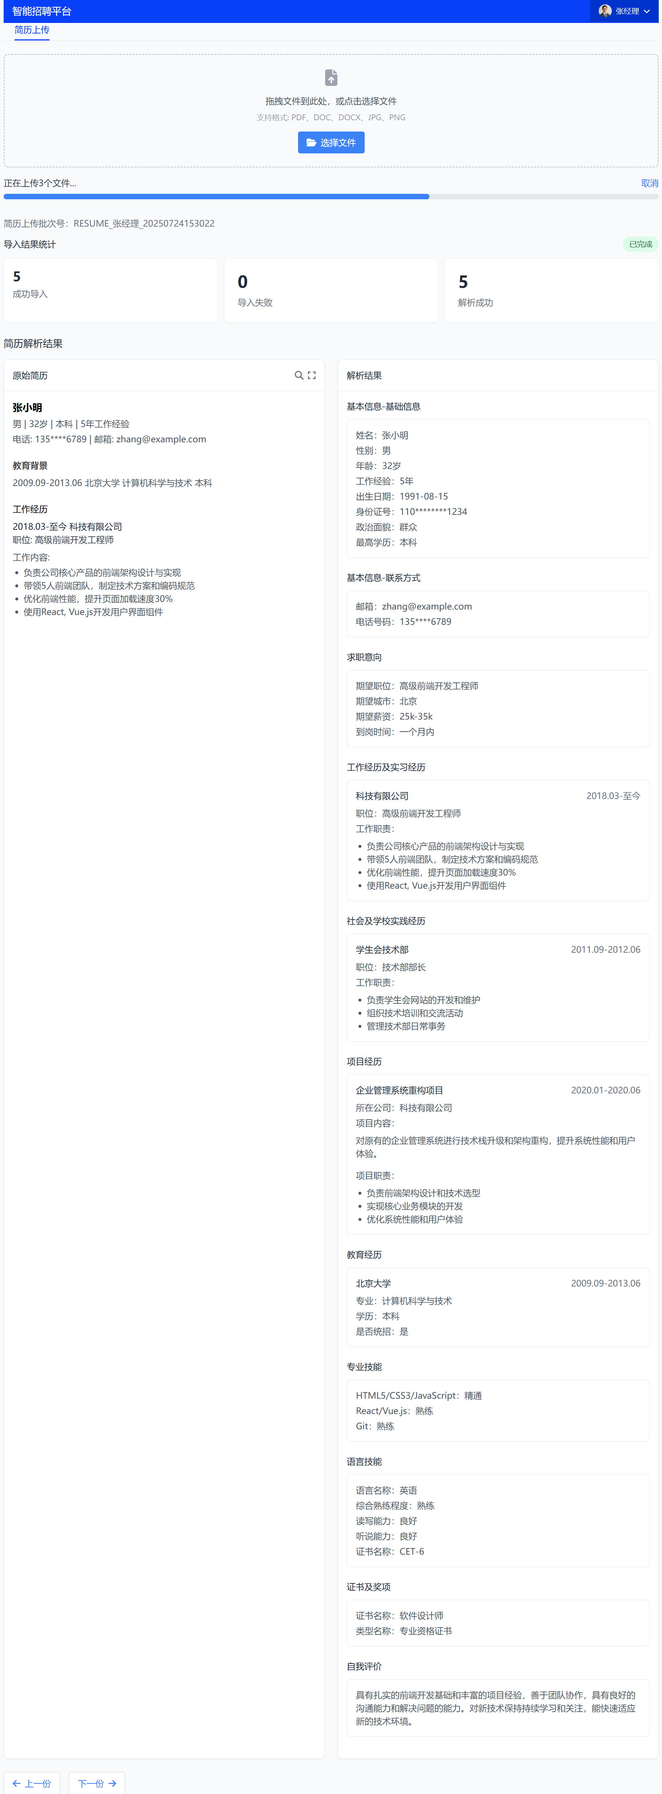
查看简历上传记录
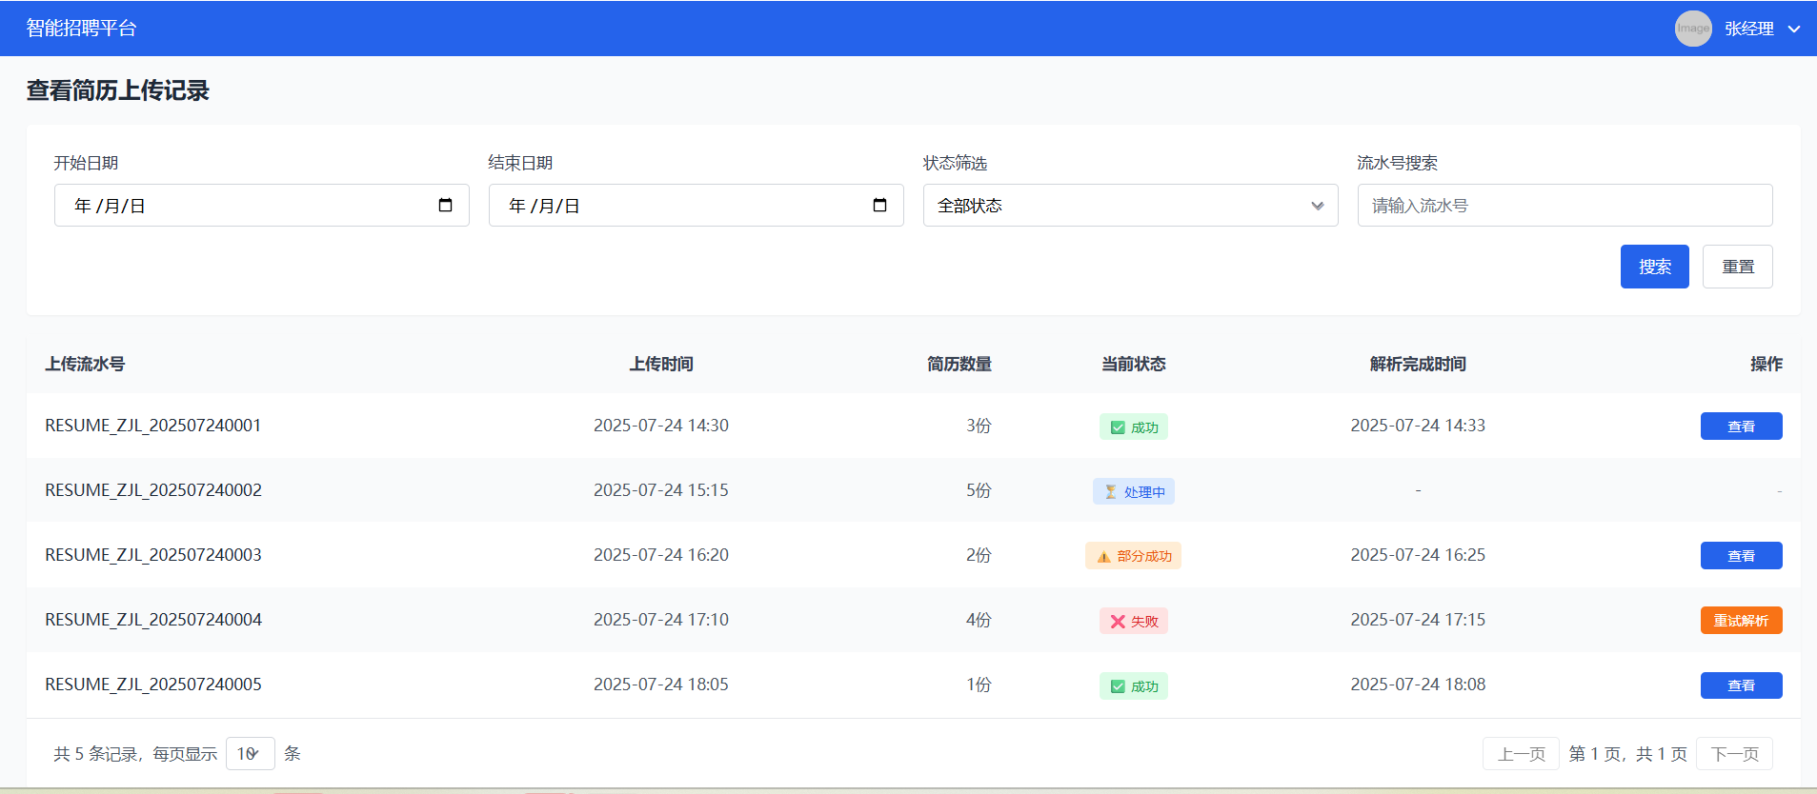

2.2.2 页面字段说明

简历上传页面字段详细描述:
客户化类型 | 字段名称 | 字段样式 | 是否必填  （Y/N） | 默认值 | 备注说明
简历上传
新建 | 文件上传区域 | 拖拽区域 | / | / | 拖拽文件到此处或点击选择文件
新建 | 选择文件 | 按钮 | / | / | 点击选择文件
新建 | 取消 | 按钮 | / | / | 取消上传操作
新建 | 导入结果统计 | 显示区域 | / | / | 显示导入结果的统计信息
新建 | 成功导入 | 数字显示 | / | 0 | 成功导入的文件数量
新建 | 导入失败 | 数字显示 | / | 0 | 导入失败的文件数量
新建 | 解析成功 | 数字显示 | / | 0 | 解析成功的文件数量
新建 | 原始简历 | 显示区域 | / | / | 显示原始简历内容
新建 | 解析结果 | 显示区域 | / | / | 显示解析后的简历信息
新建 | 上一份 | 按钮 | / | / | 查看上一份简历
新建 | 下一份 | 按钮 | / | / | 查看下一份简历
新建 | 文件上传区域 | 拖拽区域 | / | / | 拖拽文件到此处或点击选择文件
查看简历上传记录页面字段详细描述:
客户化类型 | 字段名称 | 字段样式 | 是否必填  （Y/N） | 默认值 | 备注说明
简历上传
新建 | 开始日期 | 日期 | / | / | 查询开始日期
新建 | 结束日期 | 日期 | / | / | 查询结束日期
新建 | 状态 | 下拉框 | / | / | 查询简历上传状态。上传状态有：成功，失败，部分成功，处理中
新建 | 上传流水号 | 文本 | / | / | 输入一个简历上传批次的流水号
新建 | 搜索 | 按钮 | / | / | 点击搜索查出符合查询条件的简历上传记录，结果按照上传时间倒序排列
新建 | 重置 | 按钮 | / | / | 清空查询条件
新建 | 上传流水号 | 文本 | / | / | 一个简历上传批次的流水号，可以由RESUME_用户名_+简历上传时间戳来组织成
新建 | 上传时间 | 日期时间 | / | / | 简历上传的时间戳
新建 | 简历数量 | 数字 | / | / | 一个简历上传批次的简历数量
新建 | 当前状态 | 文本 | / | / | 一个简历上传批次的解析转台
新建 | 解析完成时间 | 日期时间 | / | / | 一个简历上传批次的完成时间
新建 | 查看 | 按钮 | / | / | 点击新开窗口跳转到简历上传结果
业务逻辑说明
1.文件导入
用户可通过“拖拽”或“点击选择文件”方式上传简历，支持PDF、Word、图片等多种格式，同时支持压缩文件上传；
系统支持多文件同时上传，并实时展示上传进度。
2.文件解析
上传成功后，系统自动调用大模型编排简历解析引擎进行处理；
解析过程包括：基本信息抽取、教育经历、工作经历、联系方式、项目经历等字段；
同时包括简历标签提取，简历关键词提取，简历向量化
若解析成功，则进入解析预览区域；若失败或有格式问题，则计入“导入失败”或“待修正”列表。
3.解析统计与进度展示
页面上方实时展示导入过程的结果统计，包括：
成功导入数
解析成功数
解析失败数
解析状态在解析完成同步反馈（如“成功”、“进行中”，“失败”，“部分成功”）。
4.解析结果展示与校验
支持切换查看每份简历的原始内容与解析结构化结果；
左侧展示候选人原始信息（姓名、性别、联系方式、教育经历，工作经历，项目经理，技能信息等），可以从简历向量库中提取简历原文；
右侧为解析后的结构化字段（基础信息、联系方式、期望工作、教育经历、工作经历，项目经历等）；
简历结构化
显示顺序
- 基本信息—基础信息（包含字段 姓名 name，性别 gender，年龄 age，工作经验 work_year，出生日期 根据身份证号截取，身份证号 id_card，最高学历 education）
- 基本信息—联系方式（邮箱 email，电话号码 phone）
- 求职意向（期望职位 apply_job，期望城市 expect_jlocation，期望薪资 expect_salary，到岗时间 expect_time）
- 工作经历及实习经历（公司 job_cpy，开始时间 start_date，结束时间 end_date，职位 job_position，工作职责 job_content）
- 社会及学校实践经历（单位 job_cpy，开始时间 start_date，结束时间 end_date，职位 job_position，工作职责 job_content）
- 项目经历（项目名称 proj_name，开始时间 start_date，结束时间 end_date，所在公司 proj_cpy，项目内容 proj_content，项目职责 proj_resp）
- 教育经历（学校名称 edu_college，开始时间 start_date，结束时间 end_date，学历 edu_degree，专业 edu_major，是否统招 edu_recruit）
- 专业技能（技能名称 skills_name，熟练程度 skills_level）
- 语言技能（语言名称 language_name，综合熟练程度 language_level，读写能力 language_read_write，听说能力 language_listen_speak，证书名称 cert_name）
- 证书及奖项（证书名称 cert_name ，类型名称 cert_type）
- 自我评价（候选人的自我评价 cont_my_desc）
支持前后简历分页浏览，便于批量查看解析结果。

2.3 简历管理
简历管理页面支持 简历搜索，简历查看，简历删除以及批量删除

2.3.1 功能设计图
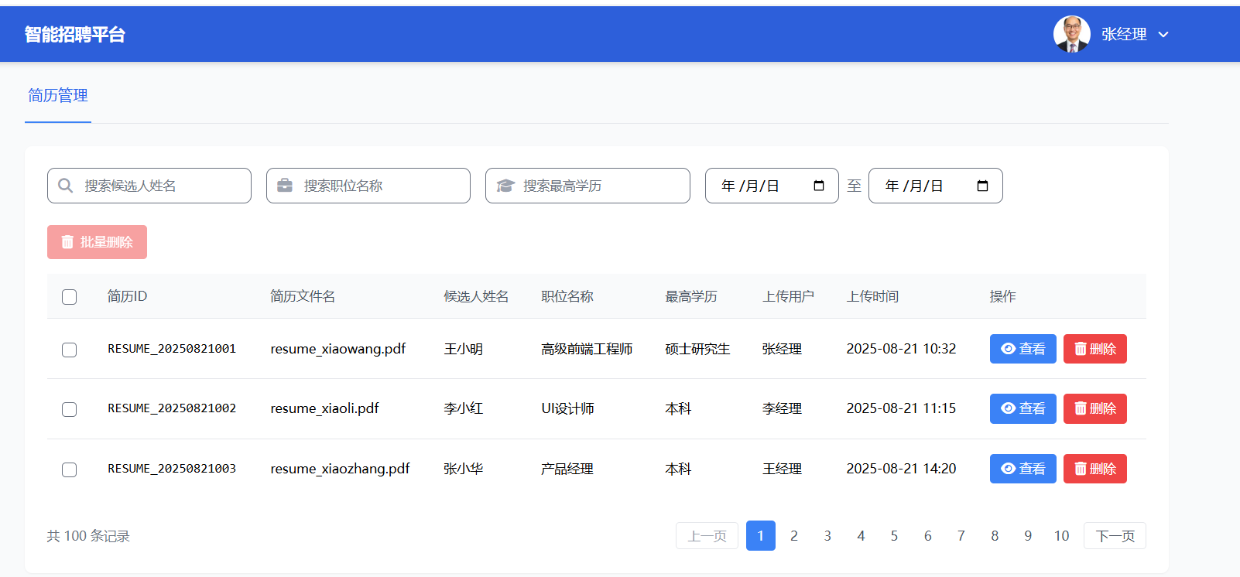

2.3.2 页面字段说明
客户化类型 | 字段名称 | 字段样式 | 是否必填  （Y/N） | 默认值 | 备注说明
简历管理
新建 | 简历文件名 | 文本 | N | / | 上传的原始简历文件名，系统存储
新建 | 候选人姓名 | 文本 | N | / | 简历中解析出的候选人姓名
新建 | 职位名称 | 文本 | N | / | 候选人应聘职位
新建 | 最高学历 | 文本 | N | / | 简历解析得到的候选人最高学历
新建 | 上传用户 | 文本 | N | 当前登录用户 | 执行上传操作的系统用户
新建 | 上传时间 | 日期时间 | N | 系统生成 | 简历上传到系统的时间
新建 | 搜索候选人姓名 | 文本框 | N | / | 输入关键字查询候选人姓名
新建 | 搜索职位名称 | 文本框 | N | / | 输入关键字查询候选人应聘职位
新建 | 搜索最高学历 | 文本框 | N | / | 输入关键字查询候选人最高学历
新建 | 上传日期（起始） | 日期 | N | / | 查询开始日期
新建 | 上传日期（结束） | 日期 | N | / | 查询结束日期
新建 | 批量删除 | 按钮 | N | / | 批量勾选后删除简历记录
新建 | 查看 | 按钮 | N | / | 查看：进入简历详情；删除：删除该条简历记录
新建 | 删除 | 按钮 | N | / | 删除：删除该条简历记录

2.4 人岗匹配分析功能

2.4.1功能设计图

人岗匹配页面
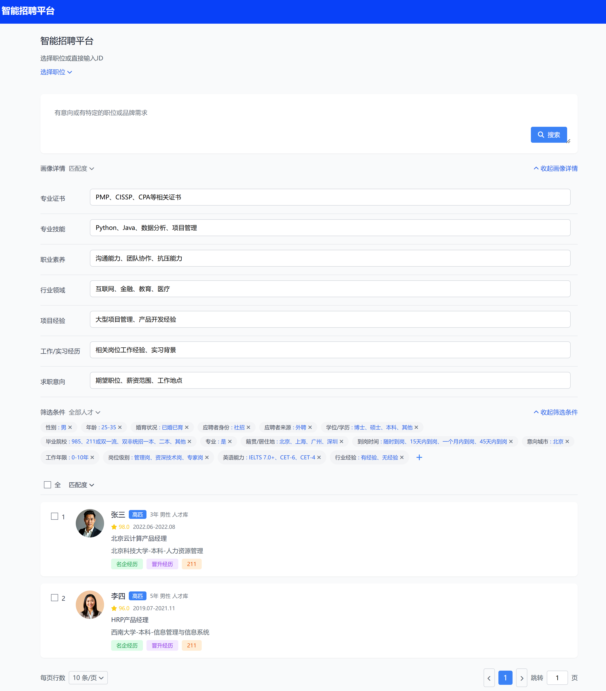

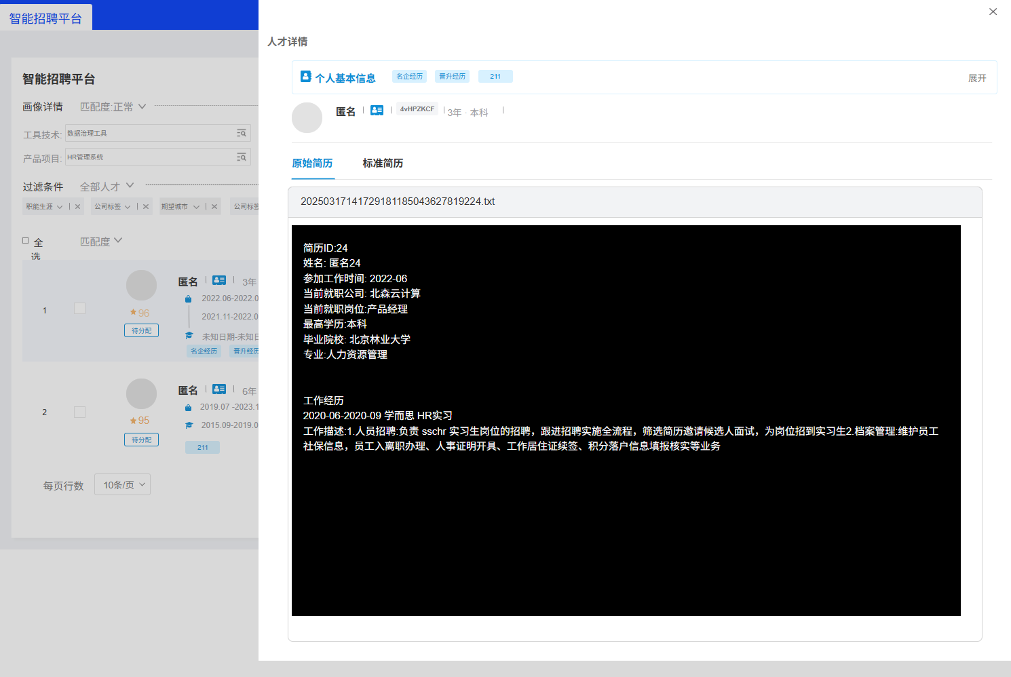
人岗匹配评分详情
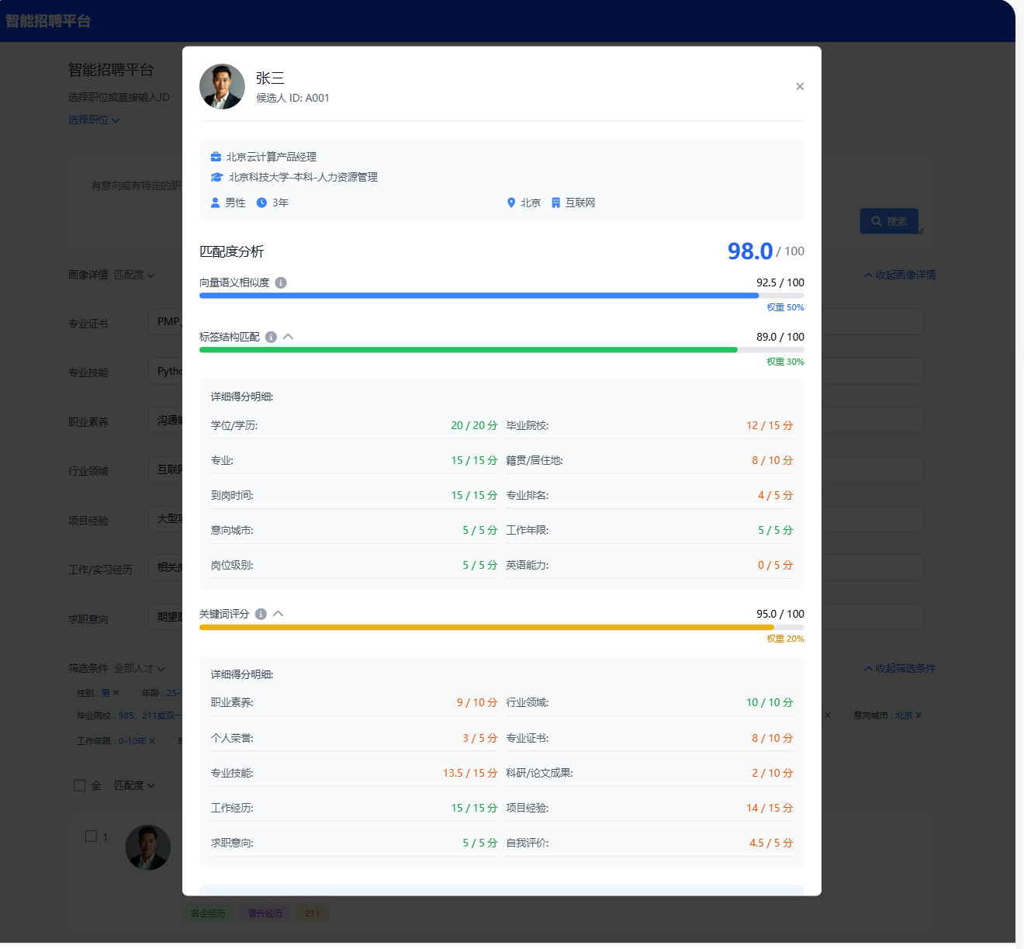

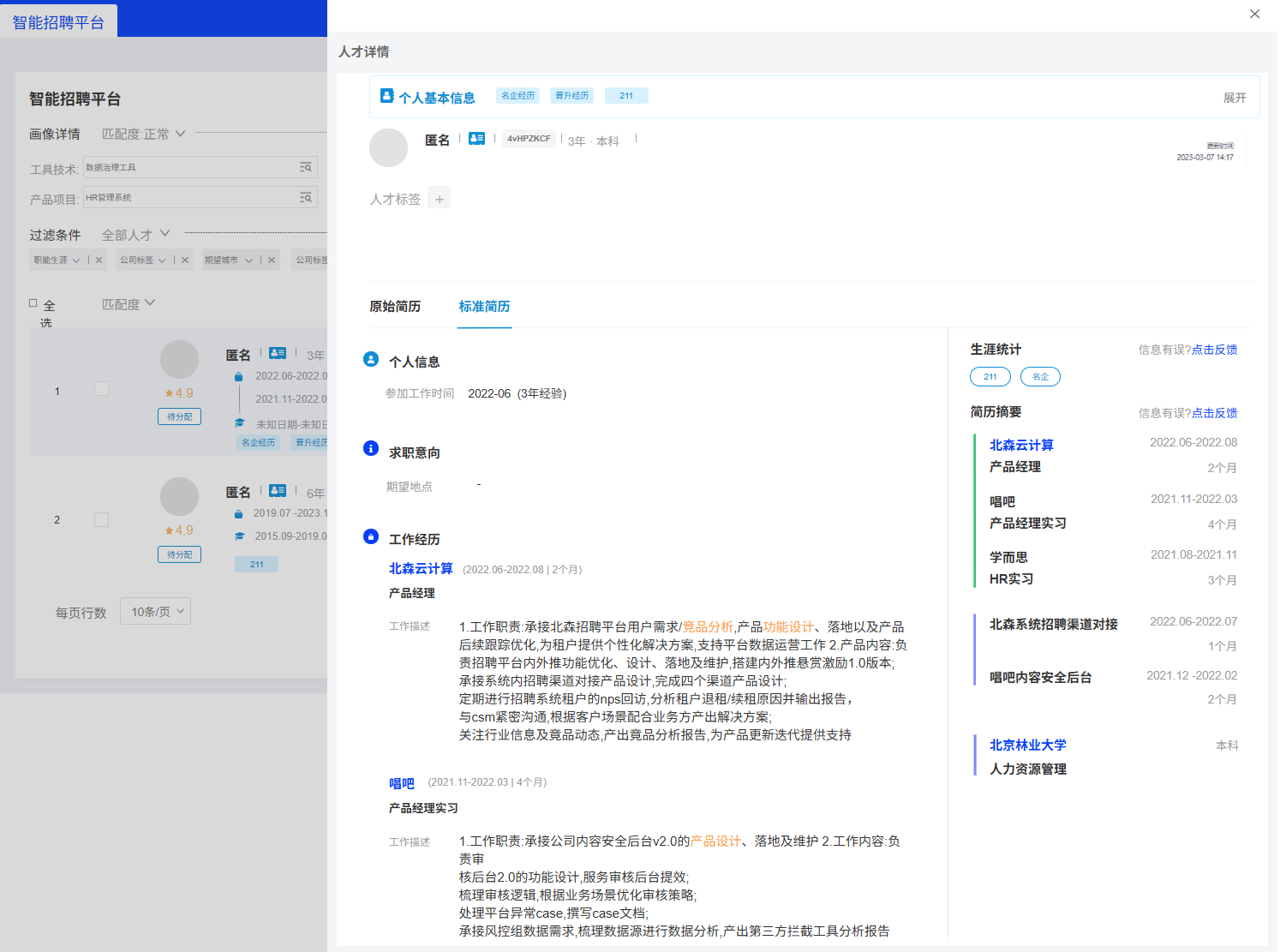
标准简历详情二级页面
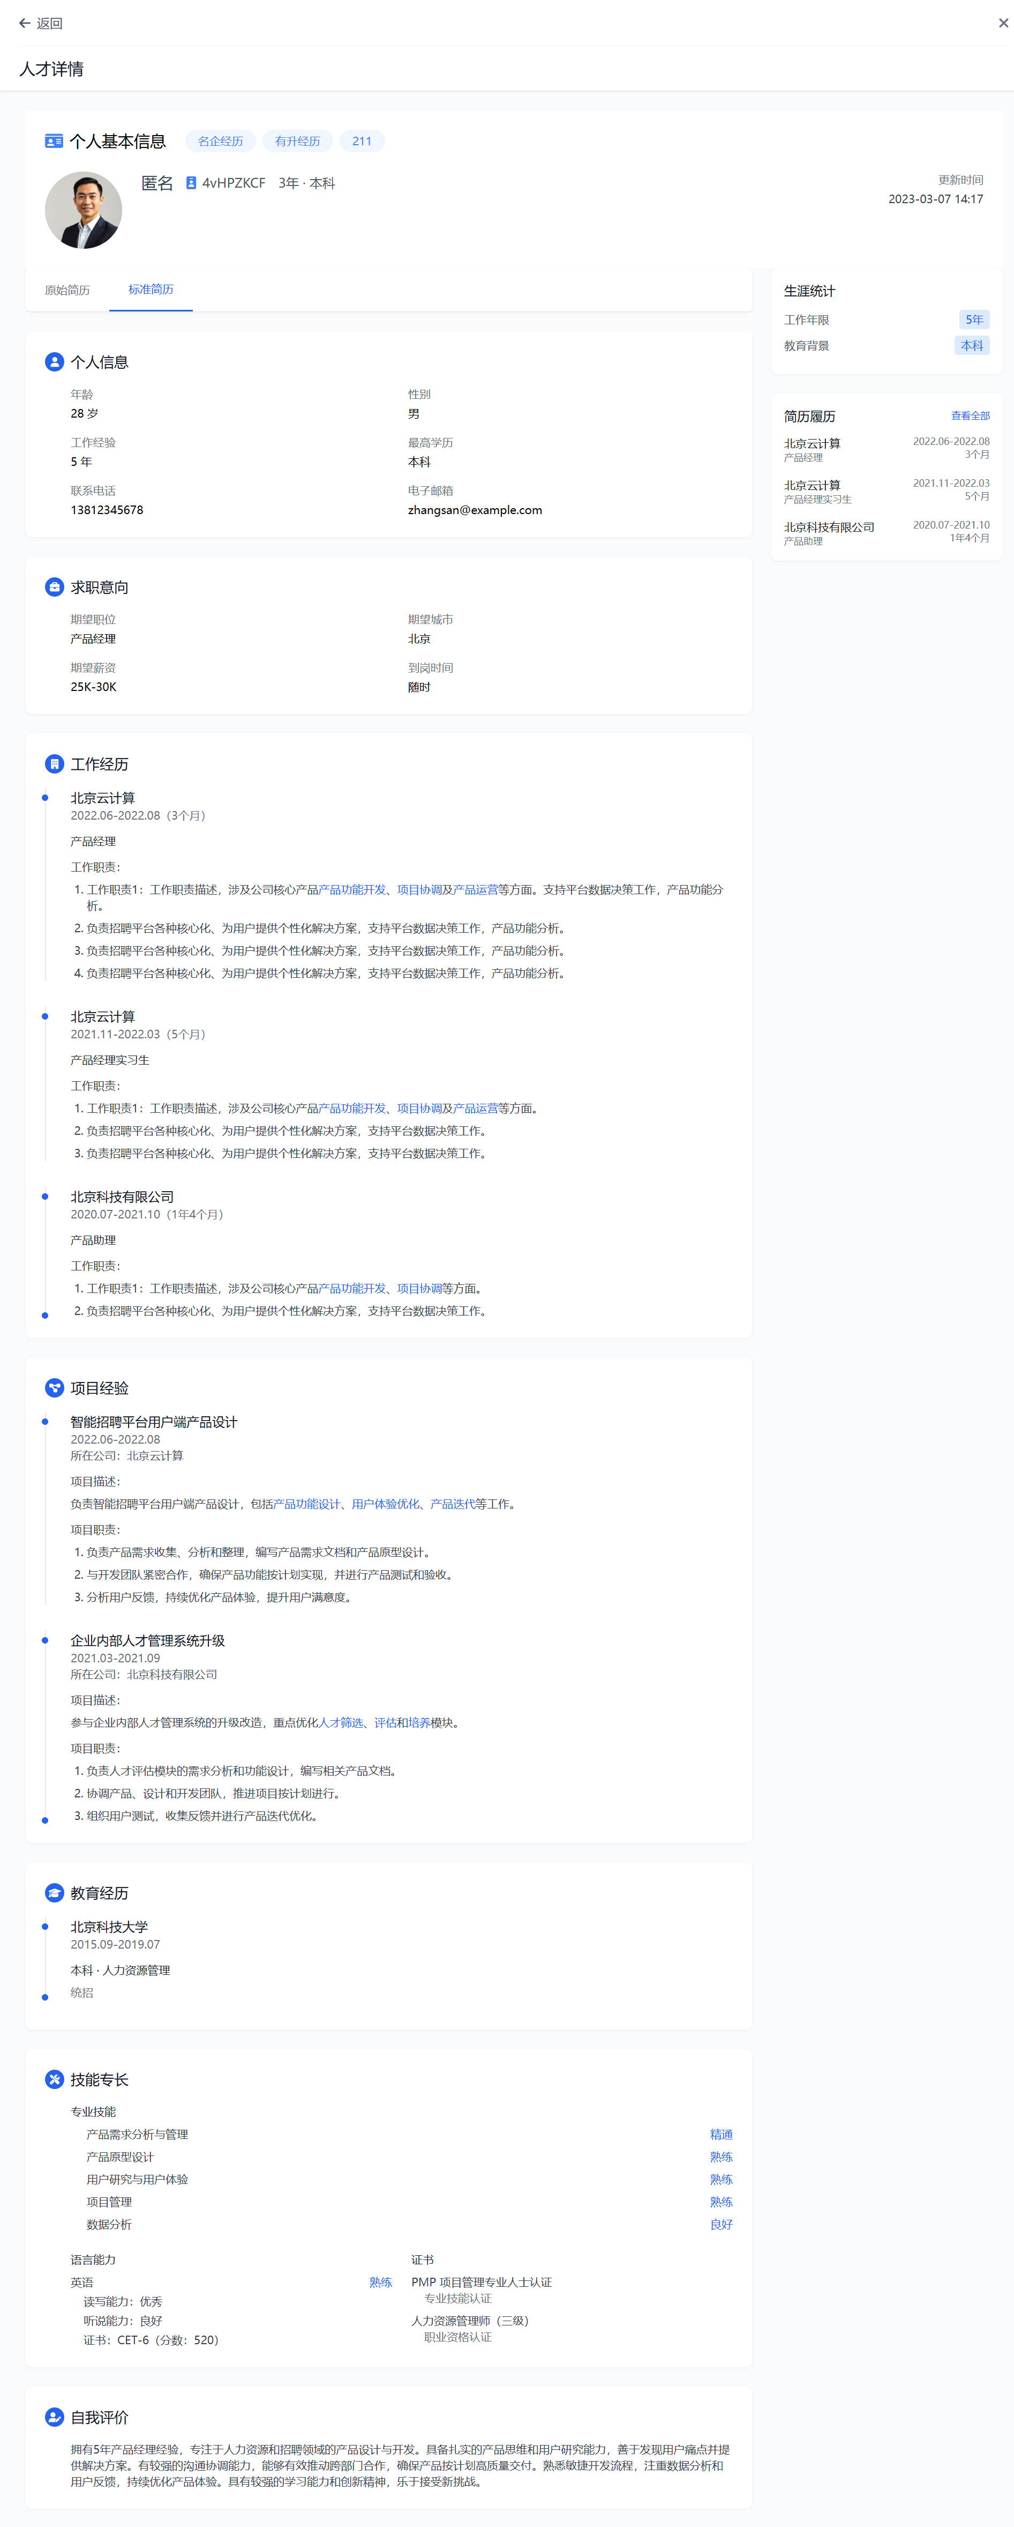
详情页
说明：
1、岗位画像
用户可输入岗位JD文本或从岗位库中选择已有岗位；
系统自动解析岗位内容，提取关键词并生成岗位向量；
支持手动配置岗位画像关键词（如：工具技术、专业背景、项目经验、岗位职责、行业经验、产品项目、关键经历等）；
每个关键词字段右侧带有“是否必要”勾选项，表示是否为强匹配条件。
匹配结果
系统根据岗位JD与简历的语义向量进行初步召回（Top N），取Top30；
并结合岗位要求与简历结构化字段进行规则打分，点击评分弹出二级页面，显示匹配度分析，匹配度总结
打分算法见在人岗匹配评分机制
匹配度分析 展示
1.向量匹配相似度得分以及权重
2.标签结构匹配得分，权重
JSON
样式: 显示为可折叠区域，默认展开。
标签结构匹配 89.0 / 100 (权重 30%)
[关键规则] 在此标题下，必须以列表形式展示以下 10 个子项及其得分（得分示例）：
学位/学历: 20 / 20 分
毕业院校: 10 / 15 分
专业: 15 / 15 分
籍贯/居住地: 8 / 10 分
到岗时间: 15 / 15 分
专业排名: 3 / 5 分
意向城市: 5 / 5 分
工作年限: 5 / 5 分
岗位级别: 5 / 5 分
英语能力: 3 / 5 分
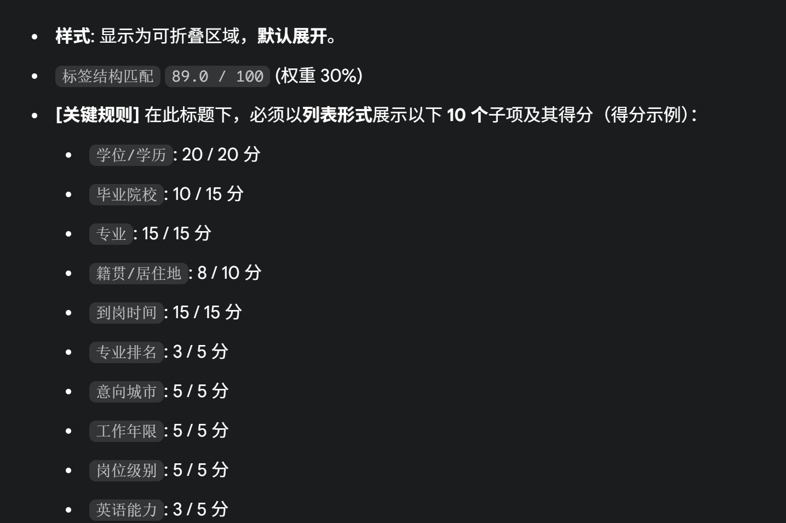
3.关键词匹配得分，权重
Plain Text
样式: 显示为可折叠区域，默认展开。
关键词打分 95.0 / 100 (权重 20%)
[关键规则] 此列表必须是动态的。
场景A (如果候选人为“社招”)：
(显示以下 10 个社招维度及得分)
职业素养: [得分]
行业领域: [得分]
个人荣誉: [得分]
专业证书: [得分]
专业技能: [得分]
科研/论文成果: [得分]
工作经历: [得分]
项目经验: [得分]
求职意向: [得分]
自我评价: [得分]
场景B (如果候选人为“校招”)：
(显示以下 9 个校招维度及得分)
在校经历: [得分]
专业证书: [得分]
专业技能: [得分]
科研/论文成果: [得分]
实习经历: [得分]
项目经验: [得分]
求职意向: [得分]
自我评价: [得分]
个人荣誉: [得分]

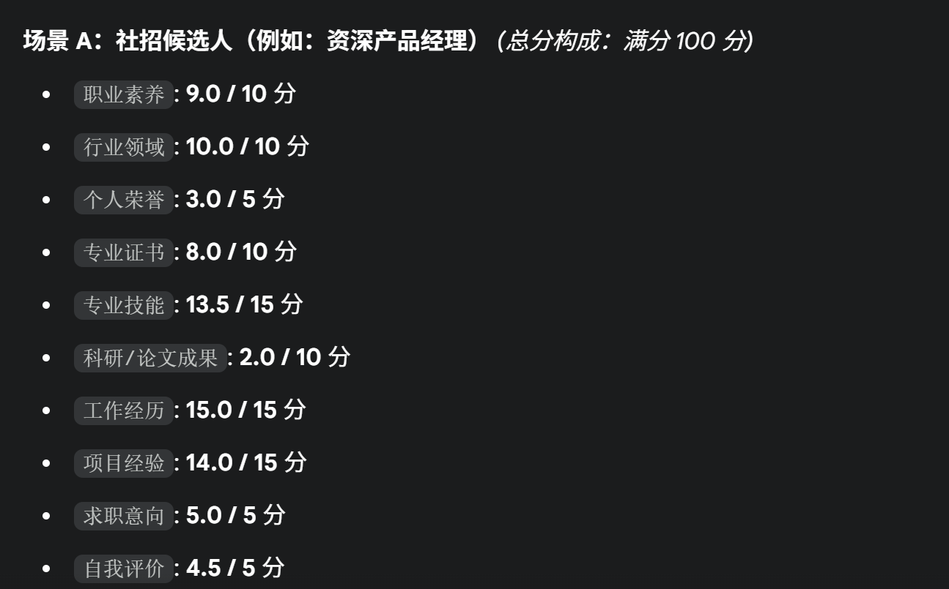

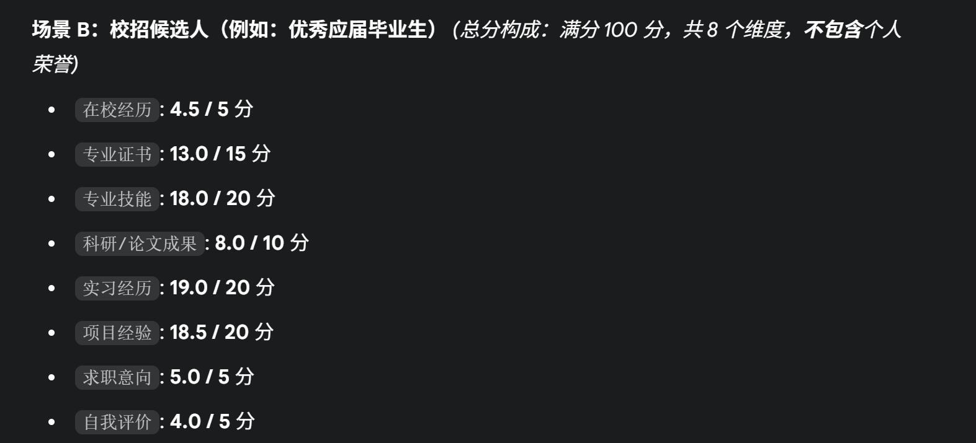
匹配度总结，由大模型生成

匹配度按综合得分排序展示，支持分页查看；
每位候选人展示核心信息：候选人姓名、匹配评分、工作年限、简历入库时长（当天日期-入库日期 取月份），工作经历（倒序取最近三条，字段为 开始日期，结束日期， 公司，职位）简历亮点（包含企业经历，学历标签），简历风险点（频繁跳槽、空档期、学历不一致）；

候选人详情页
点击任意候选人卡片，可进入【人才详情】页；
第一个标签页展示候选人的基本信息、
解析后的原始简历文本；
第二个标签页展示系统解析后的结构化简历内容（包括个人信息、教育经历、工作经历、项目经验等）；
显示内容
- 个人信息（包含字段 姓名 name，性别 gender，年龄 age，工作经验 work_year，最高学历 education，联系电话号码 phone，电子邮箱 email）
- 基本信息—联系方式（邮箱 email，电话号码 phone）
- 求职意向（期望职位 apply_job，期望城市 expect_jlocation，期望薪资 expect_salary，到岗时间 expect_time）
- 工作经历及实习经历（公司 job_cpy，开始时间 start_date，结束时间 end_date，职位 job_position，工作职责 job_content）
- 社会及学校实践经历（单位 job_cpy，开始时间 start_date，结束时间 end_date，职位 job_position，工作职责 job_content）
- 项目经历（项目名称 proj_name，开始时间 start_date，结束时间 end_date，所在公司 proj_cpy，项目内容 proj_content，项目职责 proj_resp）
- 教育经历（学校名称 edu_college，开始时间 start_date，结束时间 end_date，学历 edu_degree，专业 edu_major，是否统招 edu_recruit）
- 专业技能（技能名称 skills_name，熟练程度 skills_level）
- 语言技能（语言名称 language_name，综合熟练程度 language_level，读写能力 language_read_write，听说能力 language_listen_speak，证书名称 cert_name）
- 证书及奖项（证书名称 cert_name ，类型名称 cert_type）
- 自我评价（候选人的自我评价 cont_my_desc）

2.4.2 人岗匹配打分算法
人岗匹配分制为百分制
我们从 评分设计、匹配流程、权重机制 三个维度来实现。

一、人岗匹配评分机制总览
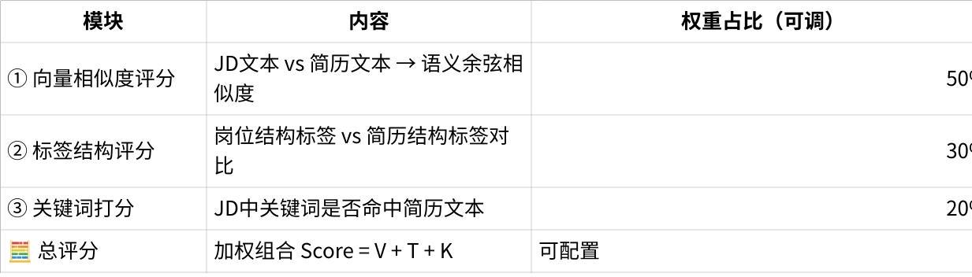
点击图片可查看完整电子表格
每个模块的评分占比暂未做配置页面，但为了保持系统评分规则的灵活性，需要将权重占比配置规则存到后台表

二、各部分实现逻辑

① 向量匹配评分（semantic_score）
- 模型： BERT
- 输入：岗位JD文本 + 简历原文/摘要
- 处理：
- 分别编码为向量 jd_vector 和 resume_vector
- 计算余弦相似度 score = cosine(jd_vector, resume_vector)
- 范围：归一化为 [0 ~ 100]分值 乘权重
- 需要重排模型把无关的简历排除掉

② 标签结构评分（tag_score）
岗位标签提取提示词
Plain Text
### 👤 **角色设定（Role）
你是一名资深招聘专家兼语言处理模型专家，擅长将岗位职责（JD）文本转化为**用于评分的标准化结构化标签**。
---
### 🎯 **任务说明（Task）
请你阅读以下岗位JD文本，**严格按照**以下可评分的维度，识别并提取出结构化标签。
在提取每个标签时，你必须判断该要求是否为JD中明确提出的**筛选条件（Filter）**。筛选条件指的是硬性要求（如“必须具备”、“要求本科及以上学历”）或优先考虑项（如“958/211优先”、“有医疗行业经验者优先”）。
你**只能**提取以下在评分规则中定义的标签维度（`tag_type` 需使用括号内的英文名称）：
1. **学位/学历 (degree)**: 提取JD中明确要求的学历等级，如 "本科", "硕士"。如果JD描述为“本科及以上”，则提取最低要求“本科”。
2. **毕业院校 (college_level)**: 提取JD中明确要求的院校层级，如 "985院校", "211院校", "双一流院校", "海外名校", "普通本科"。
3. **专业 (major)**: 提取JD中明确列出的具体专业名称，如 "计算机科学", "软件工程"。
4. **工作年限 (work_years)**: 提取JD中明确要求的工作年限范围，格式为 `[最低年限, 最高年限]`。例如，“3-5年”提取为 `[3, 5]`；“5年以上”提取为 `[5, null]`。
5. **岗位级别 (position_level)**: 提取JD中明确要求的岗位级别，如 "管理岗", "资深技术岗", "专家岗"。
6. **英语能力 (languages)**: 提取JD中明确要求的英语能力等级，如 "CET-4", "CET-6", "IELTS 5.5+/TOEFL 70+", "IELTS 7.0+/TOEFL 85+"。
7. **行业经验 (industry_tag)**: 提取JD中是否明确要求“有经验”或“无经验”。如果JD明确提及具体行业，则提取具体行业名词。
8. **工作地点 (work_city)**: 提取JD中明确要求的具体城市名称，如 "北京", "上海"。
**以下维度不从JD中提取**：
* 籍贯/居住地 (origin_residence)
* 到岗时间 (availability)
---
### ⛔ **限制规则（Constraints）
- 结果请输出为一个 JSON 对象，包含 `job_id` 和 `tags` 字段。
- 每个标签包含以下字段：
- `tag_type`: **必须**是上述8个可提取维度之一。
- `tag_value`: 标签显示值，**请严格按照上述任务说明中的格式要求进行提取和格式化**。
- `tag_value_id`: 若能匹配字典项，请填写字典ID；否则为 null。
- `tag_weight`: 此阶段该值固定为 null。
- `tag_level`: 若有标签层级，可填写；否则为 null。
- `is_filter`: 布尔值 (true/false)。根据JD中的关键词（如“**要求**”、“**必须**”、“**优先**”等）判断。
- **如果JD中未提及上述8个维度的任何信息，则返回空的 `tags` 数组。**
---
### 📄 **输出格式（Format）**
json
`{ "job_id": "JD_001", "tags": [ { "tag_type": "degree", "tag_value": ["硕士"], "tag_value_id": "DEGREE_MASTER", "tag_weight": null, "tag_level": null, "is_filter": true }, { "tag_type": "work_years", "tag_value": [3, 5], "tag_value_id": null, "tag_weight": null, "tag_level": null, "is_filter": true } ] }`
---
### ✅ 示例 JD 文本（输入）
> 本岗位为AI产品经理，负责绩效、人力资源系统方向的AI产品规划与落地。要求具备3-5年产品经验，有医疗行业背景。优先硕士学历，计算机、心理学背景优先，地点上海。英语CET-6及以上者优先。
---
### ✅ 示例输出（结构化岗位标签）
`{ "job_id": "JD_001", "tags": [ { "tag_type": "work_years", "tag_value": [3, 5], "tag_value_id": null, "tag_weight": null, "tag_level": null, "is_filter": true }, { "tag_type": "industry_tag", "tag_value": "医疗行业", "tag_value_id": "IND_MEDICAL", "tag_weight": null, "tag_level": null, "is_filter": true }, { "tag_type": "degree", "tag_value": ["硕士"], "tag_value_id": "DEGREE_MASTER", "tag_weight": null, "tag_level": null, "is_filter": true }, { "tag_type": "major", "tag_value": ["计算机", "心理学"], "tag_value_id": null, "tag_weight": null, "tag_level": null, "is_filter": true }, { "tag_type": "work_city", "tag_value": ["上海"], "tag_value_id": "CITY_SHANGHAI", "tag_weight": null, "tag_level": null, "is_filter": true }, { "tag_type": "languages", "tag_value": ["CET-6"], "tag_value_id": "LANGUAGE_CET6", "tag_weight": null, "tag_level": null, "is_filter": true } ] }`
简历标签提取提示词
JSON
### 👤 **角色设定（Role）
你是一位精通人力资源与语言处理的**AI简历分析专家**。你不仅能精准提取信息，更能进行**计算**和**智能推断**，将非结构化的简历文本转化为可直接用于评分和分析的标准化标签。
---
### 🎯 **任务说明（Task）
请你深度阅读并分析候选人简历文本，识别并提取以下三大类标签信息，并按标准格式输出为 JSON 结构数组。
#### **A. 核心评分标签 (Core Scoring Tags)**
**【重要】** 你必须优先并尽可能精确地提取以下用于系统评分的标签。请严格按照每个标签的格式要求输出 `tag_value`。
1. **学位/学历 (degree)**: 提取候选人的最高学历，`tag_value` 应为 `"博士"`, `"硕士"`, `"本科"`, `"其他"` 之一。
2. **毕业院校层级 (college_level)**: **推断**毕业院校的层级，`tag_value` 应为 `"985院校"`, `"211院校"`, `"双一流院校"`, `"海外名校"`, `"普通本科"`, `"其他"` 之一。
3. **专业 (major)**: 提取专业名称，`tag_value` 为字符串，如 `"计算机科学"`。
4. **专业排名 (major_ranking)**: 如果简历提及，**提取排名百分比的数字**，`tag_value` 为数字，如 `10`。
5. **工作年限 (work_years)**: **计算**所有工作经历的总时长，`tag_value` 为一个精确到小数后一位的**数字**，如 `10.5`。
6. **岗位级别 (position_level)**: **推断**候选人曾达到的最高岗位级别，`tag_value` 应为 `"管理岗"`, `"资深技术岗"`, `"专家岗"` 之一。
7. **英语能力 (languages)**: 提取标准化的英语等级，`tag_value` 应为 `"CET-4"`, `"CET-6"`, `"IELTS 5.5+/TOEFL 70+"`, `"IELTS 7.0+/TOEFL 85+"` 之一。
8. **籍贯/居住地 (origin_residence)**: 提取籍贯或当前居住地，`tag_value` 为城市名，如 `"北京"`。
9. **意向城市 (intended_city)**: 提取求职意向城市，`tag_value` 为城市名数组，如 `["北京", "上海"]`。
10. **到岗时间 (availability)**: 提取候选人可到岗时间，`tag_value` 应为 `"随时到岗"`, `"15天内到岗"`, `"1个月内到岗"`, `"45天内到岗"`, `"不限"` 之一。
#### **B. 核心筛选标签 (Core Filtering Tags)**
**【重要】** 你必须提取以下用于筛选候选人的关键基础信息。
11. **性别 (gender)**: `tag_value` 为 `"男"` 或 `"女"`。
12. **年龄 (age)**: **计算**候选人的当前年龄，`tag_value` 为一个**数字**，如 `35`。
13. **婚育状况 (marital_status)**: `tag_value` 应为 `"已婚已育"`, `"已婚未育"`, `"未婚未育"` 之一。
14. **应聘者身份 (applicant_identity)**: **推断**应聘者身份，`tag_value` 为 `"校招"` 或 `"社招"`。规则：毕业时间为当年或未来，或毕业后一年内无工作经历，为“校招”；其余为“社招”。
15. **应聘者来源 (applicant_source)**: 如果简历信息能判断，`tag_value` 为 `"内推"` 或 `"外聘"`。通常默认为“外聘”。
16. **行业经验 (industry_experience)**: **推断**候选人是否具备相关行业经验，`tag_value` 为 `"有经验"` 或 `"无经验"`。同时，提取具体的行业名称作为 `job_exp` 标签。
#### **C. 补充信息标签 (Supplementary Tags)**
提取以下补充信息，用于全面了解候选人。
17. **简历亮点 (highlights)**: 识别并总结简历中的积极信号，如 `"名企经历"`, `"工作稳定"`, `"技术栈匹配"` 等。
18. **简历风险点 (risks)**: 识别并总结简历中的潜在风险，如 `"频繁跳槽"`, `"职业空窗期"`, `"学历不符"` 等。
19. **技能与职业信息**: 提取 `job_skills` (技能), `certificates` (证书), `job_exp` (职业经历详情) 等。
20. **其他预测信息**: 如 `predicted_salary` (薪资预测), `predicted_pos_types` (职能预测) 等。
---
### ⛔ **限制规则（Constraints）
- 结果输出为 JSON 数组，每个标签为数组中的一项。
- 输出字段必须包含 `resume_id`, `tag_type`, `tag_value`, `tag_value_id`, `tag_weight`, `tag_level`, `is_standardized`。
- **对于核心评分和核心筛选标签，`tag_value` 必须严格遵循任务说明中定义的格式（字符串、数字、数组）。**
- `tag_weight` 用于可量化标签。对于核心评分和筛选标签，此阶段可设为 null。
- **不输出空维度或无用字段。**
---
### 📄 **输出格式（Format）
返回 JSON 数组，每个元素表示一条标签结构，字段含义如下：
`[ { "resume_id": "RESUME123", "tag_type": "job_skills", "tag_value": "Spring Boot", "tag_value_id": "SKILL_SPRINGBOOT", "tag_weight": 85, "tag_level": "后端开发", "is_standardized": true }, { "resume_id": "RESUME123", "tag_type": "college_level", "tag_value": "211高校", "tag_value_id": "SCHOOL_LEVEL_211", "tag_weight": null, "tag_level": null, "is_standardized": true } ]`
---
### ✅ 示例简历（输入）
text
`王小明，男，35岁，本科毕业于西安交通大学（985），计算机专业，10年以上开发经验。精通 Java、Spring Boot、MySQL，有大型项目管理背景，持有 PMP 认证和英语六级证书。历任高级后端工程师、架构师、技术总监，所在行业为互联网、医疗信息化。`
---
### ✅ 示例输出（resume_tags 样式）
`[ { "resume_id": "RESUME123", "tag_type": "gender", "tag_value": "男", "tag_value_id": null, "tag_weight": null, "tag_level": null, "is_standardized": false }, { "resume_id": "RESUME123", "tag_type": "age", "tag_value": 35, "tag_value_id": null, "tag_weight": null, "tag_level": null, "is_standardized": false }, { "resume_id": "RESUME123", "tag_type": "degree", "tag_value": "本科", "tag_value_id": "DEGREE_BACHELOR", "tag_weight": null, "tag_level": null, "is_standardized": true }, { "resume_id": "RESUME123", "tag_type": "college_level", "tag_value": "985院校", "tag_value_id": "SCHOOL_LEVEL_985", "tag_weight": null, "tag_level": null, "is_standardized": true }, { "resume_id": "RESUME123", "tag_type": "work_years", "tag_value": 10.0, "tag_value_id": null, "tag_weight": null, "tag_level": null, "is_standardized": false }, { "resume_id": "RESUME123", "tag_type": "job_skills", "tag_value": "Java", "tag_value_id": "SKILL_JAVA", "tag_weight": 90, "tag_level": "后端开发", "is_standardized": true }, { "resume_id": "RESUME123", "tag_type": "certificates", "tag_value": "PMP认证", "tag_value_id": "CERT_PMP", "tag_weight": null, "tag_level": null, "is_standardized": true }, { "resume_id": "RESUME123", "tag_type": "languages", "tag_value": "英语六级", "tag_value_id": "LANGUAGE_CET6", "tag_weight": null, "tag_level": null, "is_standardized": true }, { "resume_id": "RESUME123", "tag_type": "position_level", "tag_value": "技术总监", "tag_value_id": null, "tag_weight": null, "tag_level": "专家岗", "is_standardized": false }, { "resume_id": "RESUME123", "tag_type": "industry_experience", "tag_value": "有经验", "tag_value_id": null, "tag_weight": null, "tag_level": null, "is_standardized": false }, { "resume_id": "RESUME123", "tag_type": "highlights", "tag_value": "名企经历", "tag_value_id": null, "tag_weight": null, "tag_level": null, "is_standardized": false } ]`
来源：岗位JD结构化标签 vs 简历结构化标签
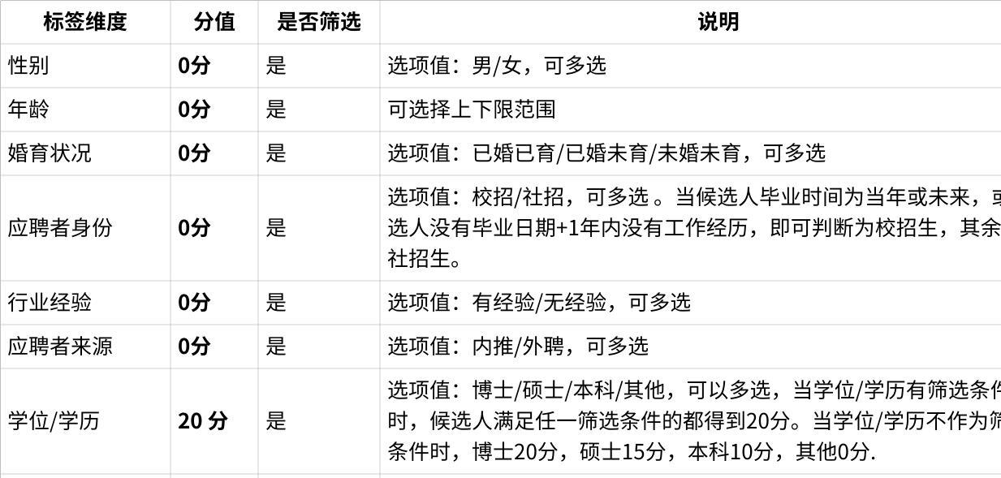
点击图片可查看完整电子表格
参与评分的标签维度以及每个标签维度的分值暂未设计配置页面，但是为了保持标签结构评分规则的灵活性
需要把标签维度和分值存到后台表
- 评分逻辑：
- 评分逻辑见表格
- 学历匹配 → 完全一致 +20 分，不一致则得 0分 该项总分20分，（其他，大专，本科，硕士，博士）
- 城市匹配 → 匹配 +10 分 否则0分 该项总分10分(北京，上海，天津，深圳)
- 技能标签 → 技能得分=（候选人匹配的技能标签数 / 岗位要求的技能标签总数) * 40分
- 经验年限 → 满足 ≥ 要求 20 分，否则 0 分 该项总分20分(应届、1年以内、1-3年、3-5年、5-10年、10-15年、15年以上)
- 岗位级别 → 满足 ≥ 要求 10 分，否则 0 分 该项总分10分，(级别从助理，普通，高级，资深，专家，首席)（候选人岗位级别需要用大模型从简历信息表的当前职位提取），如果大模型中提取不到候选人简历当前职位都岗位级别，则默认为普通（提示词中已体现），同样的规则也使用岗位说明书中的岗位级别
📌 目的：约束候选人硬性条件（学历、城市、技能）等

③ 关键词打分（keyword_score）
岗位关键词提取提示词
YAML
提示词模板（岗位JD关键词提取）
---
👤 角色设定（Role）
你是一位人力资源领域的语言理解专家，擅长分析岗位描述（JD），将非结构化文本提取为结构化的标签关键词，帮助企业构建岗位画像并用于候选人匹配。
🎯 任务说明（Task）
请你阅读一段岗位JD文本，按照以下六个岗位维度，提取出每个维度下的关键词标签，用于岗位画像构建。这些关键词应简洁、专业，尽可能贴近企业常用标签。
🧱 岗位关键词提取维度说明
专业知识
所需的学科背景、知识领域、理论体系、核心技术能力或专业技能（如“Verilog”“机器学习”“财务建模”）
经验能力
要求的工作年限、管理经验、软技能、可迁移能力等（如“5年项目经验”“跨部门沟通”“独立解决问题”）
行业领域
岗位对应的业务领域或所属行业（如“半导体”“AI芯片”“医疗健康”）
产品项目
提及的具体产品、系统、平台或项目类型（如“NPU加速器”“HR系统搭建”“推荐引擎”）
关键经历
强调的典型高价值经历（如“主导芯片tape-out”“从0到1搭建团队”“参与IPO流程”）
职位名称
JD所描述的岗位名称及行业常见同义称谓（如“数字前端设计工程师”“ASIC工程师”）
⛔ 限制规则（Constraint）
每个维度尽量提取 2~5 个关键词（不限于JD原词，可合理同义转化）
不输出空维度，若无相关内容请用 [] 表示
所有关键词用中括号数组形式输出
关键词应为短语或词语，避免整句
不重复输出维度标题
📄 输出格式（Format）
json
⌄
{
"专业知识": ["Verilog", "SystemVerilog", "UVM验证", "RTL设计"],
"经验能力": ["3年以上ASIC开发经验", "跨团队协作能力", "架构理解力"],
"行业领域": ["AI芯片", "高性能计算", "半导体"],
"产品项目": ["NPU IP", "7nm SoC", "CPU模块"],
"关键经历": ["主导IP开发", "参与芯片tape-out", "全流程RTL交付"],
"职位名称": ["数字前端设计工程师", "ASIC前端工程师"]
}
✅ 示例（Example）
json
{
"专业知识": ["Verilog", "SystemVerilog", "UVM验证", "RTL设计", "Python脚本", "数字电路设计"],
"经验能力": ["3年以上ASIC开发经验", "全流程参与能力", "团队协作能力", "架构理解力"],
"行业领域": ["AI芯片", "高性能计算", "半导体"],
"产品项目": ["CPU IP", "NPU模块", "GPU加速器", "ASIC芯片"],
"关键经历": ["参与架构定义到RTL实现", "IP模块开发", "芯片全流程开发"],
"职位名称": ["数字前端设计工程师", "ASIC前端工程师"]
}
简历关键字提取提示词
SQL
你是一位人力资源数据标注专家，专注于从候选人简历中提取结构化关键词，严格按校招/社招双套维度体系进行标注，为智能评分系统提供精准输入。
🎯 任务说明（Task）
先判断候选人类型：
校招：毕业时间为当年/未来，或 无毕业日期 + 过去1年内无工作经历
社招：不符合校招条件即视为社招
按类型提取关键词：
校招：严格使用8个维度（在校经历/专业证书/专业技能/科研论文/实习经历/项目经验/求职意向/自我评价）
社招：严格使用10个维度（职业素养/行业领域/个人荣誉/专业证书/专业技能/科研论文/工作经历/项目经验/求职意向/自我评价）
维度说明：
在校经历
学生干部、竞赛获奖、志愿服务等（例：ACM区域赛银奖学生会主席）
专业证书
证书等级与岗位相关性（例：CFA一级华为认证工程师）
专业技能
与JD技能匹配度（例：VerilogPython数据处理）
科研/论文成果
级别/刊物等级（例：国家级大创项目SCI二区论文）
实习经历
时长/公司规模/岗位深度（例：中芯国际3个月核心验证任务）
项目经验
项目规模/角色/相关性（例：RISC-V课程项目负责人FPGA图像处理）
求职意向
与目标岗位匹配度（例：数字IC设计工程师）
自我评价
积极特质（例：抗压能力强团队协作精神）
社招维度
说明
职业素养
可迁移能力（例：跨部门协同千万级项目交付）
行业领域
公司/项目所属行业（例：AI芯片汽车电子）
个人荣誉
荣誉等级（例：公司年度技术标兵IEEE最佳论文）
专业证书
证书深度（例：Synopsys VCS认证PMP高级）
专业技能
技能深度（例：7nm tape-out经验UVM架构设计）
科研/论文成果
产业价值（例：专利ZL2023XXXXXXISSCC论文）
工作经历
时长/公司/职责（例：5年GPU验证英伟达P7职级）
项目经验
商业价值（例：主导NPU量产客户营收超1亿）
求职意向
职级匹配度（例：首席验证工程师）
自我评价
领导力特质（例：战略规划能力技术团队搭建经验）
⛔ 限制规则（Constraint）
维度强制隔离：
校招禁止出现社招维度（职业素养/行业领域/个人荣誉/工作经历）
社招禁止出现校招特有维度（在校经历）
关键词要求：
每个维度 2~5个 专业短语（禁止句子）
无内容维度必须用 [] 表示空数组
类型判断优先：必须先完成校招/社招判断再提取，错误判断将导致维度体系错误
纯净输出：仅JSON格式，无任何额外文本/注释
📄 输出格式（Format）
json
{
"候选人类型": "校招|社招", // 必须字段
// 校招维度（8个）
"在校经历": [],
"专业证书": [],
"专业技能": [],
"科研/论文成果": [],
"实习经历": [],
"项目经验": [],
"求职意向": [],
"自我评价": [],
// 社招维度（10个）
"职业素养": [],
"行业领域": [],
"个人荣誉": [],
"工作经历": []
}
✅ 示例（半导体行业｜校招场景）
json
{
"候选人类型": "校招",
"在校经历": ["全国集成电路设计大赛国家级一等奖", "团队负责人"],
"专业证书": ["英语六级"],
"专业技能": ["Verilog", "Python", "RTL编码", "逻辑综合"],
"科研/论文成果": [],
"实习经历": ["中芯国际3个月实习", "28nm逻辑综合支持"],
"项目经验": ["32位RISC-V CPU设计", "RTL编码主力"],
"求职意向": ["数字IC设计工程师"],
"自我评价": ["学习能力强", "抗压能力"],
// 社招维度强制留空
"职业素养": [],
"行业领域": [],
"个人荣誉": [],
"工作经历": []
}
✅ 示例（半导体行业｜社招场景）
json
{
"候选人类型": "社招",
// 校招维度强制留空
"在校经历": [],
"专业证书": ["Synopsys VCS认证"],
"专业技能": ["UVM验证", "UPF低功耗验证", "7nm tape-out"],
"科研/论文成果": [],
"实习经历": [],
"项目经验": ["3款7nm AI芯片验证", "NPU模块验证", "客户英伟达/特斯拉"],
"求职意向": ["首席验证工程师"],
"自我评价": ["结果导向", "跨部门攻坚"],
// 社招维度
"职业素养": ["团队管理", "千万级项目交付", "跨部门协作"],
"行业领域": ["AI芯片", "GPU", "自动驾驶"],
"个人荣誉": ["公司技术突破奖"],
"工作经历": ["8年IC验证经验", "GPU公司高级工程师", "5人团队管理"]
}

- 岗位JD关键词（大模型从岗位JD中提取以下维度关键词）
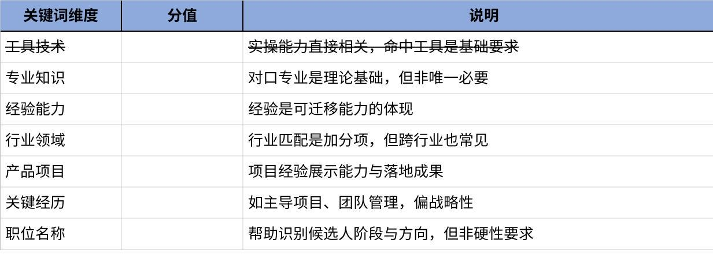
点击图片可查看完整电子表格
校招候选人简历关键词
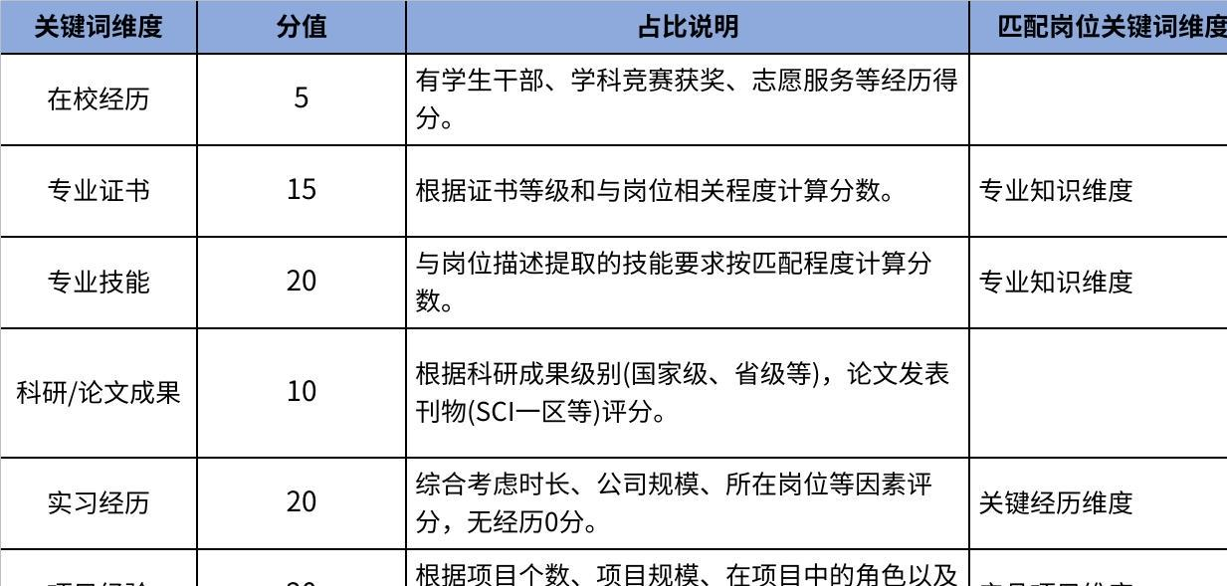
点击图片可查看完整电子表格

社招候选人简历关键词
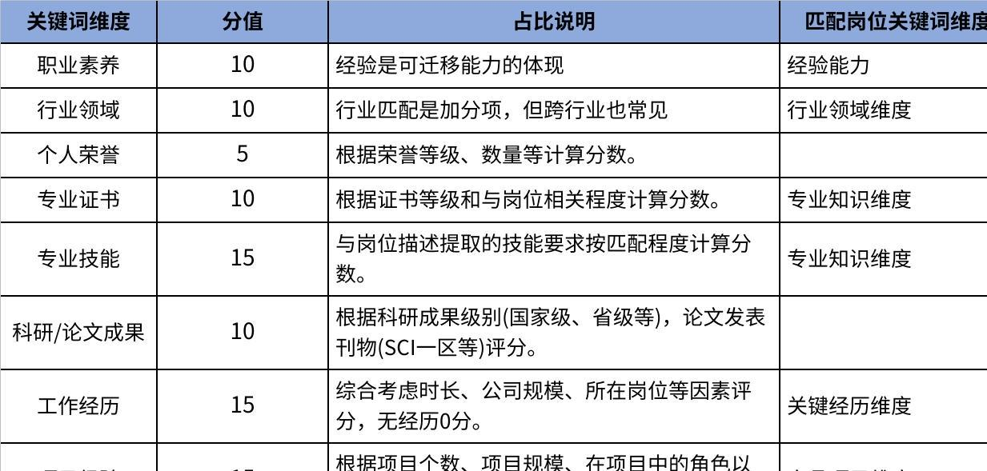
点击图片可查看完整电子表格

参与评分的关键词维度以及每个关键词维度的分值暂未设计配置页面，但是为了保持关键词结构评分规则的灵活性
需要把关键词维度和分值存到后台表

第三部分：动态得分计算规则（核心逻辑 ）

系统根据所选规则表中的“评分模式”启动两种不同的计分逻辑。

3.1 模式 A：整体相似度匹配（针对“匹配维度”）

此模式用于计算“简历关键词”整体向量与“JD关键词”整体向量的语义相似度。
- 核心逻辑：将 JD 维度的所有关键词视为一个整体，将其与简历维度的所有关键词进行一次性匹配。
- 计算步骤：
- 获取列表：
- 获取 JD 对应维度的关键词列表（JD_List = [J1, J2, ...]）。
- 获取简历对应维度的关键词列表（Resume_List = [R1, R2, R3, ...]）。
- 计算 JD 整体向量 V_JD：将 JD_List 中所有关键词的词向量进行平均。
- 计算简历整体向量 V_R：将 Resume_List 中所有关键词的词向量进行平均。
- 计算整体相似度：
- Overall_Similarity = Similarity(V_JD, V_R)（即两个“平均向量”之间的相似度）。
- 计算维度得分：
- Dimension_Score = Overall_Similarity * 该维度的最大分值

3.2 模式 B：大模型直接打分（针对“非匹配维度”）

此模式用于评估那些 JD 中无法量化、仅存在于简历中的“软性”或“客观”维度。
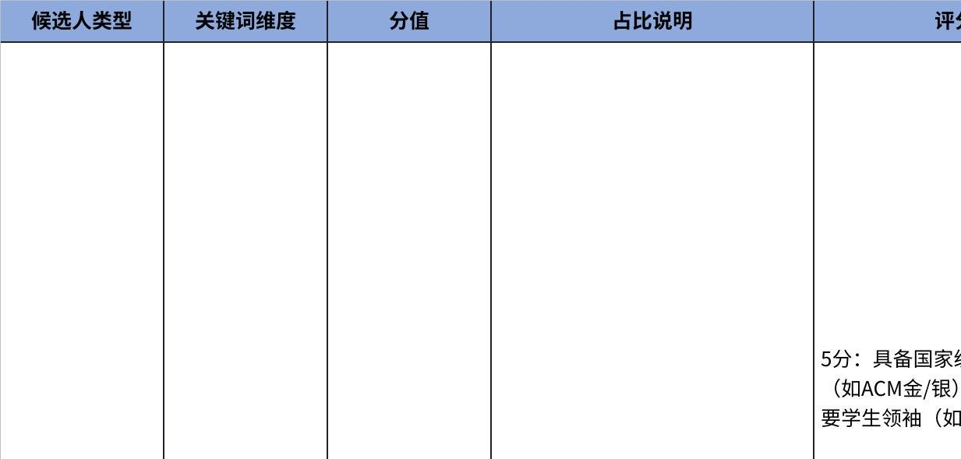
点击图片可查看完整电子表格
- 核心逻辑：利用大模型（LLM）的理解能力，根据预设标准直接对候选人的关键词进行评分。
- 计算步骤：
- 构建评分任务：系统动态构建一个提示词（Prompt）交给大模型。
- 输入内容：该提示词包含：
- 最大分值（例如 10 分）。
- 评分标准（即规则表中的“占比说明”，例如：“根据科研成果级别(国家级、省级等)，论文发表刊物(SCI一区等)评分。”）
- 候选人关键词（例如 ["国家级大创项目", "SCI二区论文"]）。
- 获取维度得分：
- 大模型根据评分标准，对候选人的关键词进行综合评估，并直接输出一个分数（例如 8.5）。
- Dimension_Score = LLM_Output_Score

3.3 最终得分规则

- 总分计算：Total_Score = SUM(所有 Dimension_Score)
- 分数限制：每个维度的 Dimension_Score 不能超过该维度的“最大分值”。
- 分数格式：最终维度得分保留一位小数，四舍五入。

三、综合评分设计
最终得分=向量匹配得分*0.5+标签匹配得分*0.5+关键字匹配得分*0.2 最终得分保留一位小数
final_score = semantic_score * 0.5 + tag_score * 0.3 + keyword_score * 0.2
- 每一部分都归一化为 0~100，再按权重合成；
- 可设定“及格线”筛选，如 final_score ≥ 60；
- 某字段设为强约束项（如学历/年限/技能）则设为打分门槛。

匹配度总结提示词
Markdown
角色:
你是一位资深的招聘专家，你的任务是深入分析一份岗位描述（JD）和一份候选人简历（CV），并提供一份专业、客观的匹配度评估报告。
任务:
1. 深入阅读并理解 JD 和 CV 的全部内容。
2. 识别JD中的核心要求，并将其归类。核心要求包括但不限于：
* 基本信息: 工作职责、经验年限、学历、工作地点。
* 专业技能与方法论: 指完成工作所需的核心技术和方法体系（例如：UVM, DFT, STA，或市场分析、软件开发等）。
* 工具与平台: 指完成工作所需的具体软件或硬件工具（例如：VCS, PrimeTime，或Salesforce、Adobe Photoshop等）。
* 行业特定经验: 指特定行业或领域独有的经验要求（例如：5nm/7nm的工艺节点经验，或快消品行业的渠道管理经验等）。
3. 在CV中寻找与JD各项核心要求相匹配的证据，并注意发现任何明显的缺失项或不一致的地方。
4. 基于你的综合分析，撰写一份专业、简洁、有洞察力的匹配度总结报告。你的判断应完全基于你对两份文本的理解。
输出要求:
1. 一句话总结: 用一句话概括候选人的整体匹配情况和核心特点。
2. 核心匹配点 (Strengths): 分点列出 最重要的3-5个 匹配项。每个点的描述应简洁、聚焦，直接引用简历中的关键证据。
3. 潜在风险点 (Gaps/Risks): 分点列出 最关键的2-4个 风险项。清晰说明JD的要求与简历中的缺失信息。
输入数据:
* 岗位描述 (JD):
{jd_text}
* 候选人简历 (CV):
{resume_text}

2.4.3 页面字段说明

人岗匹配页面字段详细描述:
客户化类型 | 字段名称 | 字段样式 | 是否必填  （Y/N） | 默认值 | 备注说明
人岗匹配
新建 | 选择职位或JD | 文本框 | Y | / | 输入职位描述或选择职位
新建 | 搜索框 | 按钮 | / | / | 搜索框
新建 | 搜索 | 按钮 | / | / | 搜索按钮，点击按钮进行岗位和简历匹配
新建 | 工具技术 | 标签页 | / | / | 显示工具技术标签,根据岗位JD调用大模型生成
新建 | 专业知识 | 标签页 | / | / | 显示专业知识标签,根据岗位JD调用大模型生
新建 | 经验能力 | 标签页 | / | / | 显示经验能力标签,根据岗位JD调用大模型生
新建 | 行业领域 | 标签页 | / | / | 显示行业领域标签,根据岗位JD调用大模型生
新建 | 产品项目 | 标签页 | / | / | 显示产品项目标签,根据岗位JD调用大模型生
新建 | 关键经历 | 标签页 | / | / | 显示关键经历标签,根据岗位JD调用大模型生
新建 | 职位名称 | 标签页 | / | / | 显示职位名称标签,根据岗位JD调用大模型生
新建 | 匹配度筛选 | 下拉菜单 | / | / | 筛选匹配度选项
新建 | 条件 | 多选框 | / | / | 多选筛选条件
新建 | 匹配人才列表 | 列表 | / | / | 显示匹配人才列表
新建 | 匹配度评分 | 文本 | / | / | 人才匹配度评分
新建 | 人才信息 | 文本框 | / | / | 显示人才详细信息姓名、匹配评分、工作年限、推荐理由、学历院校等
搜索结果
新建 | 评分 | 文本 | / | / | 显示候选人简历匹配评分
新建 | 姓名 | 文本 | / | / | 显示候选人简历姓名
新建 | 工作年限 | 文本 | / | / | 显示候选人的工作年限，保留一位小数
新建 | 简历入库时间 | 文本 | / | / | 显示简历入库的时间，当前时间-简历入库时间 取月份 保留0位小数
新建 | 工作经历 | 文本 | / | / | 显示候选人的前三条工作经历，时间倒序排列  显示内容为 开始时间-结束时间 职位名称
候选人详情原始简历
新建 | 个人基本信息 | 标签页 | Y | / | 显示人才基本信息
新建 | 人才标签 | 标签页 | Y | / | 显示人才标签，由大模型根据标签分类匹配
新建 | 学校标签 | 标签页 | Y | / | 211,985之类的标签
新建 | 工作年限 | 文本框 | Y | / | 候选人的工作年限
新建 | 教育背景 | 文本框 | Y | / | 候选人最高学历
新建 | 创建时间 | 文本框 | Y | / | 候选人简历记录创建时间
新建 | 原始简历 | 标签页 | Y | / | 显示原始简历内容
新建 | 简历文件名 | 文本框 | Y | / | 简历文件的名称
新建 | 简历ID | 文本框 | Y | / | 简历的唯一标识
候选人详情标准简历
新建 | 个人基本信息 | 文本框 | Y | / | 显示人才基本信息
新建 | 人才标签 | 文本框 | Y | / | 显示人才标签，由大模型根据标签分类匹配
新建 | 学校标签 | 文本框页 | Y | / | 211,985之类的标签
新建 | 工作年限 | 文本框 | Y | / | 候选人的工作年限
新建 | 教育背景 | 文本框 | Y | / | 候选人最高学历
新建 | 工作经历 | 文本 | / | / | 候选人工作经历,时间倒序排列
新建 | 社会及学校实践经历 | 文本 | / | / | 候选人社会及学校实践经历,时间倒序排列
新建 | 项目经历 | 文本 | / | / | 候选人项目经理,多条时按时间倒序排列
新建 | 培训经历 | 文本 | / | / | 候选人培训经历,多条时按时间倒序排列
新建 | 技能列表 | 文本 | / | / | 候选人技能列表
新建 | 语言技能 | 文本 | / | / | 候选人语言技能
新建 | 证书及奖项 | 文本 | / | / | 候选人证书及奖项
新建 | 创建时间 | 文本框 | Y | / | 候选人简历记录创建时间
新建 | 标准简历 | 标签页 | Y | / | 显示标准简历内容，结构化的标准简历  标准简历输出格式待定
新建 | 简历文件名 | 文本框 | Y | / | 简历文件的名称
新建 | 简历ID | 文本框 | Y | / | 简历的唯一标识
新建 | 生涯统计 | 文本框 | Y | / | 显示生涯统计数据  工作经历从近到远展示

2.5 标签管理

2.5.1功能设计图

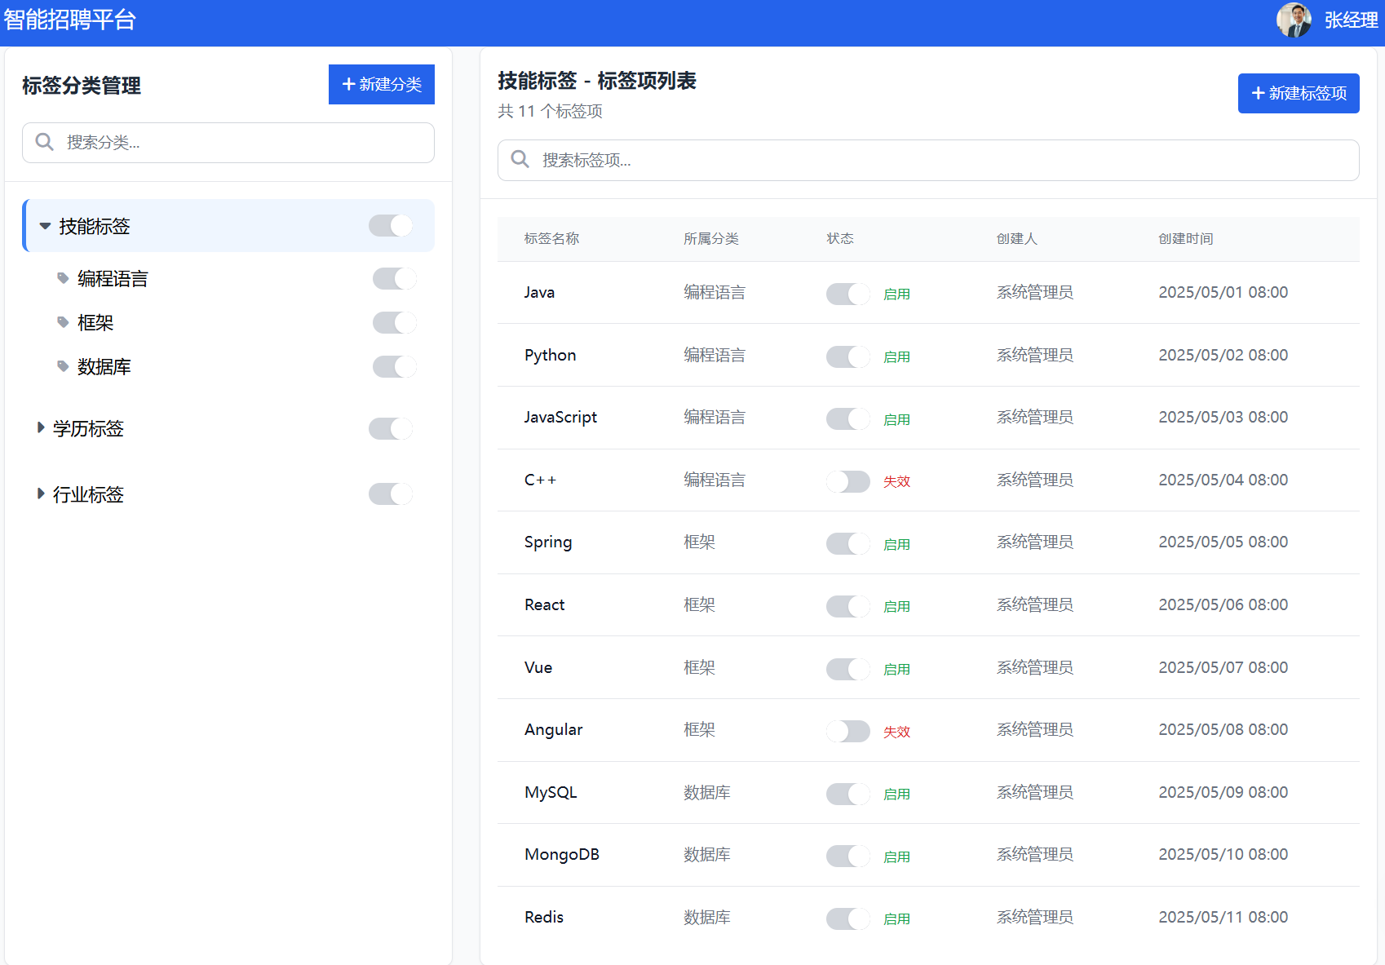
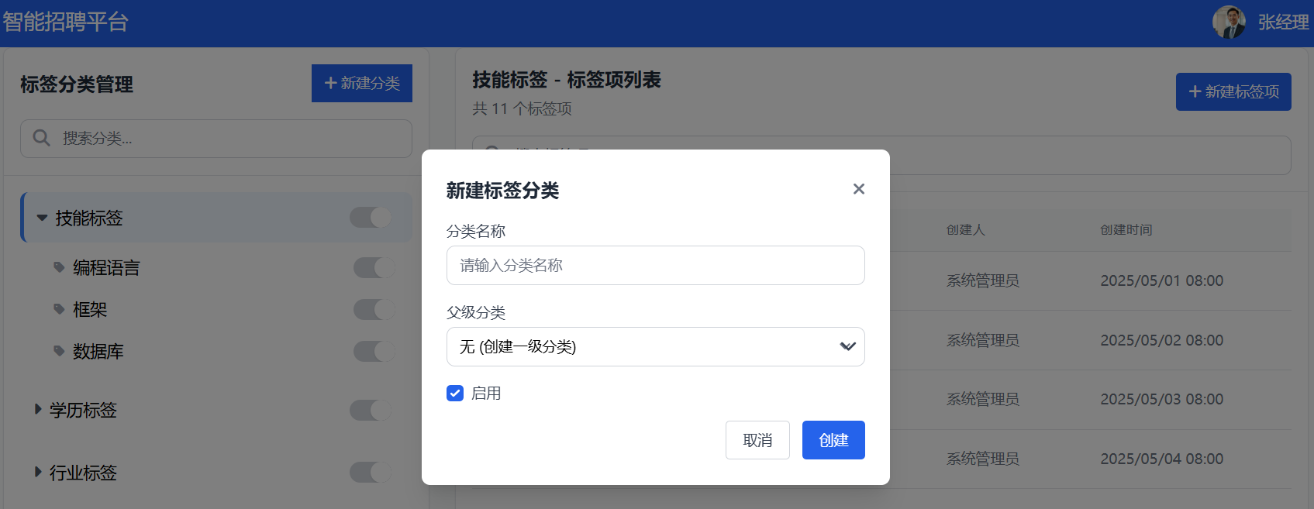 | 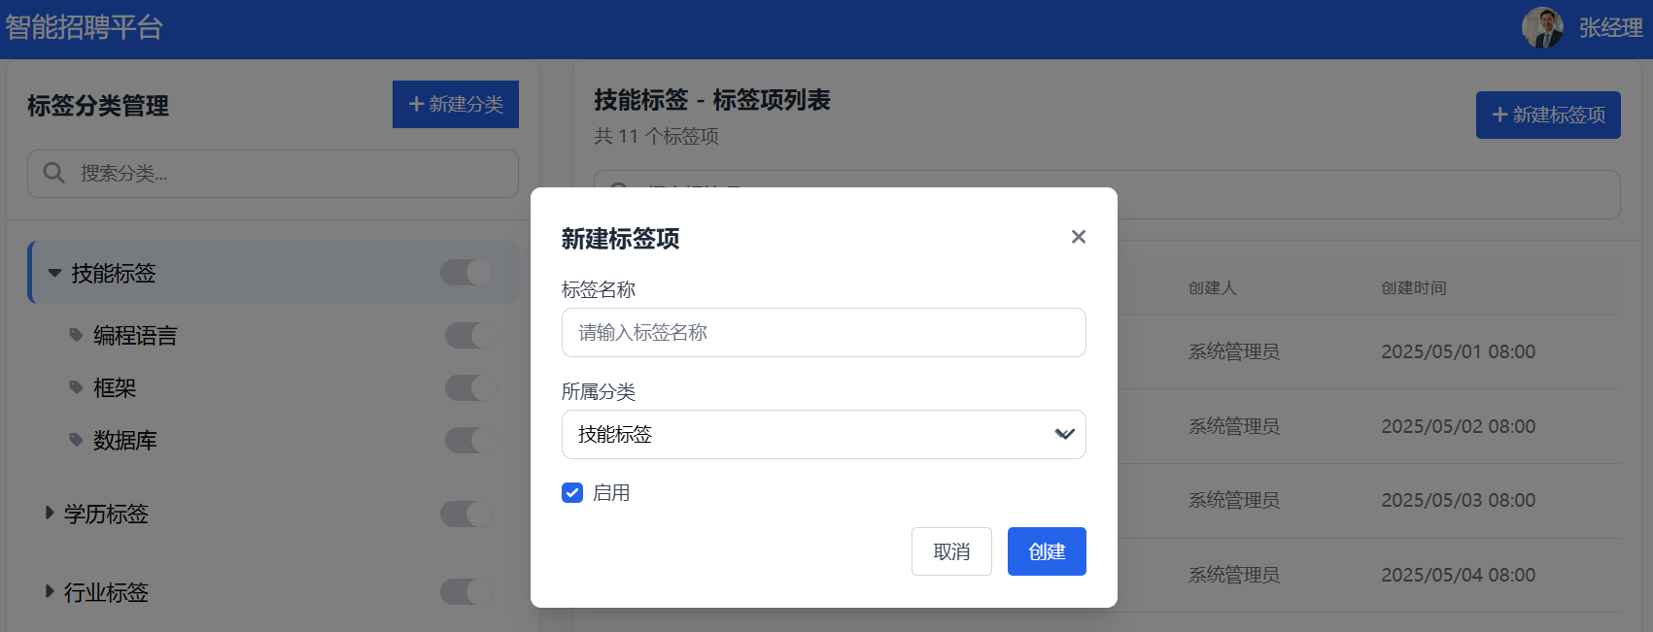

2.5.2 页面字段说明

标签管理页面字段详细描述:
客户化类型 | 字段名称 | 字段样式 | 是否必填  （Y/N） | 默认值 | 备注说明
标签管理
新建 | 分类名称 | 文本框 | / | / | 分类的名称
新建 | 父级分类 | 下拉菜单 | / | 无 | 选择父级分类，无则为一级分类
新建 | 启用 | 复选框 | / | 启用 | 是否启用该分类
新建 | 标签名称 | 文本框 | / | / | 输入标签的名称，同一分类下标签名称不能重复
新建 | 所属分类 | 下拉菜单 | / | / | 标签所属的分类
新建 | 创建 | 按钮 | / | / | 创建新分类或标签
新建 | 取消 | 按钮 | / | / | 取消操作
新建 | 搜索栏 | 文本框 | / | / | 搜索表格中的分类或标签项
新建 | 标签项列表 | 列表 | / | / | 显示标签项的列表
新建 | 标签名称 | 文本框 | / | / | 标签项的具体名称
新建 | 所属分类 | 文本框 | / | / | 标签所属的分类
新建 | 状态 | 开关 | / | 启用 | 标签的启用状态
新建 | 创建人 | 文本框 | Y | 系统管理员 | 创建标签的人
新建 | 创建时间 | 日期时间 | Y | 系统当前时间 | 标签的创建时间
新建标签分类
新建 | 分类名称 | 文本框 | Y | / | 输入分类的名称，保存时校验分类名称的唯一性
新建 | 父级分类 | 下拉菜单 | / | 无 | 选择父级分类，无则为一级分类
新建 | 启用 | 复选框 | / | 启用 | 是否启用该分类，标签分类下有启用的标签项时，标签分类不能被无效
新建 | 取消 | 按钮 | / | / | 取消操作
新建 | 创建 | 按钮 | / | / | 创建分类,存入数据库
标签分类分为一级分类和二级分类
当一级分类下包含的二级分类有效时，一级分类不能被无效
标签分类下有启用的标签项时，标签分类不能被无效
标签需要有批量导入功能
导入模板
一级分类名称，二级分类名称，标签名称

3.权限控制说明
角色列表：
角色AI简历筛选管理员：
拥有岗位管理，标签管理，简历上传和简历筛选功能的权限
简历筛选功能用户：
拥有简历上传和简历筛选功能的权限
页面权限控制：

系统功能：无

已解决与未解决的问题
无

